SABIEDRĪBAS INFORMĒŠANAS KAMPAŅAS PAR VESELĪGU UZTURU "AUGĻI, ŪDENS, DĀRZEŅI – TAVAS VESELĪBAS SUPERVAROŅI" GALA NOVĒRTĒJUMS

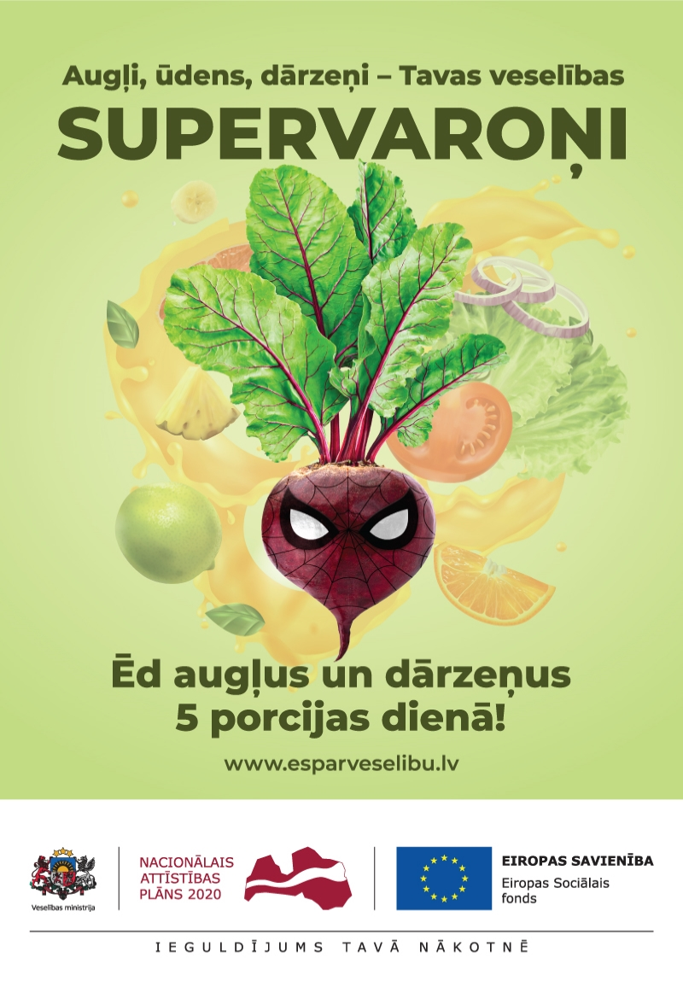
Eiropas Sociālā fonda projekts "Kompleksi veselības veicināšanas un slimību profilakses pasākumi" (identifikācijas Nr. 9.2.4.1/16/I/001)

Saturs

AKTUALITĀTE, MĒRĶI UN GALVENIE UZDEVUMI 3
KAMPAŅAS SAUKLIS, VĒSTĪJUMI UN SATURS 5
KAMPAŅAS ĪSTENOŠANA 6
INFORMĀCIJAS IZVIETOŠANA SOCIĀLAJOS MEDIJOS 12
IZSTRĀDĀTIE MATERIĀLI 13
VESELĪGA UZTURA KONKURSI ĢIMENĒM UN SKOLĒNIEM 15
SECINĀJUMI 16
IETEIKUMI 17
NOBEIGUMS 18
PIELIKUMI 19

AKTUALITĀTE, MĒRĶI UN GALVENIE UZDEVUMI

Latvijā bērnu un pieaugušo uztura paradumi vērtējami kā nesabalansēti. Daudz skolas vecuma bērnu neuzņem pietiekamu un pilnvērtīgu uzturu, lieto maz augļu un dārzeņu, bet veselīgu uzkodu vietā izvēlas neveselīgus našķus. Saldumu un saldināto gāzēto dzērienu patēriņš tiek saistīts ar liekā svara un aptaukošanās pieaugumu bērniem un pusaudžiem. To regulāra lietošana saistīta ar pārmērīgu enerģijas uzņemšanu, aptaukošanās risku un metabolo sindromu, kas paaugstina iespējamību saslimt ar 2. tipa cukura diabētu un sirds un asinsvadu slimībām.

Lai gan kopumā samazinās saldināto gāzēto dzērienu lietošanas īpatsvars skolēnu vidū, joprojām 4% meiteņu un 8,5% zēnu vismaz reizi dienā dzer saldinātos gāzētos dzērienus, liecina 2017./2018. mācību gada skolēnu veselības paradumu pētījums (HBSC). Vienlaikus vidēji katrs ceturtais skolēns vismaz reizi dienā ēd saldumus. Būtiski ir pieaugusi liekās ķermeņa masas un aptaukošanās izplatība, īpaši 11 un 13 gadus vecu skolēnu vidū – 30% 11-gadīgo zēnu un 23% 11-gadīgo meiteņu bija liekais svars vai aptaukošanās. Tāpat viena no aktuālākajām problēmām skolas vecuma bērnu vidū ir brokastu izlaišana – tikai 54,1% meiteņu un 60,7% zēnu 11, 13 un 15 gadu vecumā brokasto katru dienu darba dienās.

Nozīmīga problēma skolēnu uzturā ir nepietiekams augļu un dārzeņu lietošanas biežums un daudzums ikdienā. Augļus vismaz reizi dienā ēd 29% meiteņu un 24,5% zēnu, savukārt, dārzeņus – 30,1% meiteņu un 24,3% zēnu. Līdzīgi rezultāti tika iegūti Latvijas iedzīvotāju veselību ietekmējošo paradumu pētījumā 2018. gadā, kur pieaugušo populācijā svaigus dārzeņus katru dienu lietoja vien 36,9%, savukārt augļus un ogas – vien 24,5% pieaugušo. Tas norāda uz likumsakarību, ka bērni pārņem vecāku uztura paradumus.

Lai izglītotu bērnus un viņu vecākus par veselīgu uzturu un veicinātu augļu, dārzeņu, ogu un ūdens lietošanu ikdienas uzturā, Eiropas Sociālā fonda darbības programmas “Izaugsme un nodarbinātība” 9.2.4. specifiskā atbalsta mērķa “Uzlabot pieejamību veselības veicināšanas un slimību profilakses pakalpojumiem, jo īpaši nabadzības un sociālās atstumtības riskam pakļautajiem iedzīvotājiem” 9.2.4.1. pasākuma “Kompleksi veselības veicināšanas un slimību profilakses pasākumi” projektā “Kompleksi veselības veicināšanas un slimību profilakses pasākumi” (identifikācijas Nr. 9.2.4.1/16/I/001) ietvaros tika īstenota “Sabiedrības informēšanas kampaņa par veselīgu uzturu” (identifikācijas numurs VM 2022/13/ESF), kuras pasūtītājs ir Latvijas Republikas Veselības ministrija (turpmāk – Pasūtītājs), izpildītājs SIA “MEDIJU TILTS” (turpmāk – Izpildītājs).

Kampaņas “Augļi, ogas, dārzeņi – Tavas veselības SUPERVAROŅI” mērķis bija saistošā veidā informēt par dārzeņu, augļu un ogu nozīmi uzturā, ūdens lietošanu ikdienā, par veselīgām un viegli pagatavojamām uzkodām un par regulāru maltīšu nozīmi, īpaši uzsverot brokastošanas nozīmi, tādējādi veicinot veselīgu uztura paradumu veidošanos.

Kampaņas mērķauditorija:
Primārā mērķauditorija – skolas vecuma (7–18 gadi) bērni.
Pasūtītājs mērķauditoriju bija sadalījis detalizētāk:
- 7–10 gadi
- 11–14 gadi
- 15–18 gadi
Sekundārā mērķauditorija – skolas vecuma (7–18 gadi) bērnu vecāki.

Līguma izpildes termiņš: no 2022. gada 12. oktobra līdz 2023. gada 12. augustam.

Kampaņas galvenie uzdevumi:
- veicināt skolas vecuma bērnu un viņu vecāku izpratni par dārzeņu, augļu un ogu nozīmi un iekļaušanu ikdienas uzturā;
- izglītot mērķauditoriju par ūdens lietošanu ikdienā, veselīgām uzkodām un alternatīvām produktiem ar augstu cukura, sāls un tauku daudzumu;
- attīstīt mērķauditorijas prasmes plānot un ieturēt regulāras un veselīgas maltītes, uzsverot brokastu nozīmi.
Kampaņas laikā veicamie darbi:
- sagatavot kampaņas stratēģiju un radošo konceptu, kampaņas īstenošanas laika grafiku, sabiedrisko attiecību un mediju plānu, kā arī sociālo un digitālo mediju plānu;
- izstrādāt, pilotēt un izplatīt informatīvu video, pielāgojot to mērķauditorijai ar dažādām uztveres vajadzībām;
- izstrādāt un izvietot trīs TV reklāmas video;
- izstrādāt un izvietot vides reklāmas plakātus;
- sagatavot un izvietot trīs reklāmas rakstus drukātajos preses izdevumos un to elektroniskajās versijās;
- sagatavot un izvietot interneta platformās trīs informatīvos materiālus, kas pielāgoti katrai primārās mērķauditorijas apakšgrupai;
- sagatavot un izplatīt medijiem četras preses relīzes;
- organizēt kampaņas atklāšanas pasākumu – domapmaiņu;
- sagatavot divu konkursu nolikumus un tos īstenot, nodrošinot konkursa balvu fondu;
- sagatavot un izvietot reklāmu sociālajos un digitālajos medijos;
- izstrādāt un īstenot pasūtītāja sociālo mediju plānu;
- nodrošināt krīzes komunikāciju;
- nodrošināt atskaites par mediju plāna, kā arī sociālo un digitālo mediju plāna sasniegtajiem rezultātiem.

KAMPAŅAS SAUKLIS, VĒSTĪJUMI UN SATURS

Kampaņas sauklis ir “Augļi, ūdens, dārzeņi – Tavas veselības SUPERVAROŅI”. Tas ir veidots, atspoguļojot kampaņas vēstījumu par augļiem, ūdeni un dārzeņiem kā veselības supervaroņiem, tādējādi pievēršot mērķauditorijas uzmanību. Sauklis sasaista supervaroņu tēmu ar veselīga uztura, uzsverot, ka šoreiz supervaroņi iestājas un aizstāv mērķauditorijas veselību.
Kampaņas devīze “Ēd augļus un dārzeņus 5 porcijas dienā!” akcentē vienu no pasaulē populārākajiem veselīga uztura principiem “5 dienā”, kas uzsver, ka dienā ir jāapēd vismaz 5 porcijas augļu un dārzeņu.
Attēli Nr. 1-3
Kampaņas vizuālā identitāte – vides reklāmas plakāti

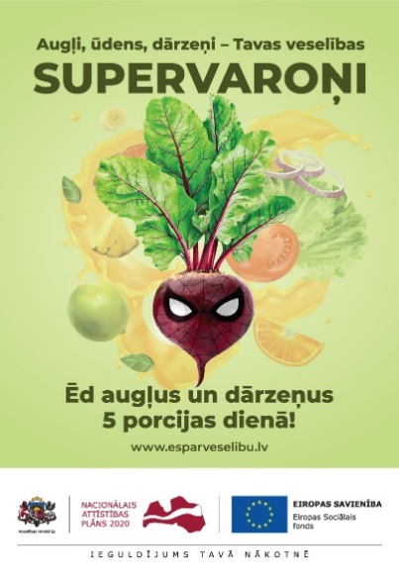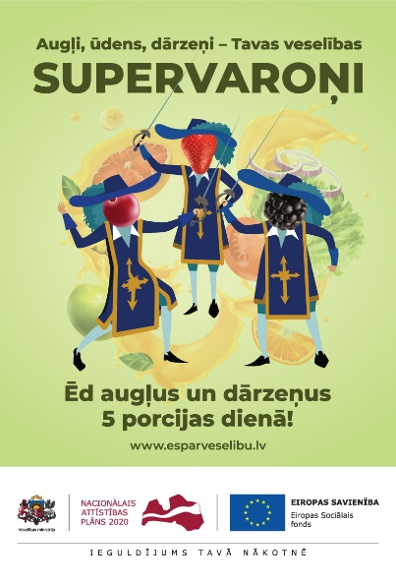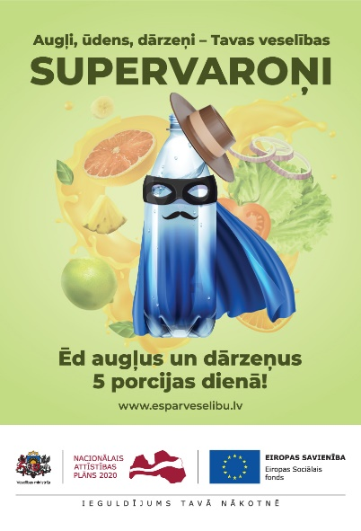
Par kampaņas centrālajiem vizuālajiem elementiem tika izvēlēti augļu, ogu, dārzeņu un ūdens supervaroņu tēli, piemēram, Bietmens, trīs ogu musketieri, brokolis zābakos un ūdens Zorro, kas parādījās kampaņas vizuālajos elementos – vides reklāmās, reklāmu baneros, sociālo mediju reklāmās un citviet. Tēlu atpazīstamība asociatīvi piesaistīja mērķauditorijas uzmanību kampaņas idejai un materiāliem, kas akcentē nepieciešamību uzturā iekļaut augļus un dārzeņus.

KAMPAŅAS ĪSTENOŠANA

Kampaņas reklāmas un informatīvo materiālu izstrādē piedalījās SIA “MEDIJU TILTS” komanda sadarbībā ar jomas ekspertiem – sertificētām uztura speciālistēm Tatjanu Tepo, Lizeti Pugu, Viktoriju Zakarkeviču un Līgu Balodi.
Kampaņas aktivitātes tika uzsāktas 2023. gada 5. aprīlī ar atklāšanas pasākumu - domapmaiņu par veselīga uztura paradumiem uzņēmuma SIA “GEMOSS” semināru zālē (virtuvē) Mūkusalas ielā 73, Rīgā.
Kampaņas atklāšanas pasākumā piedalījās:
- Veselības ministrijas parlamentārā sekretāre Ilze Ortveina;
- kampaņas ekspertes un sertificētas uztura speciālistes Līga Balode un Lizete Puga;
- kampaņas vēstneši Intars un Zanda Rešetini ar ģimeni.

Diskusijas moderators: TV sporta raidījumu redaktors un producents, dažādu izklaides pasākumu vadītājs un veidotājs Uģis Joksts.

Attēls Nr. 4
Kampaņas atklāšanas pasākuma dalībnieki
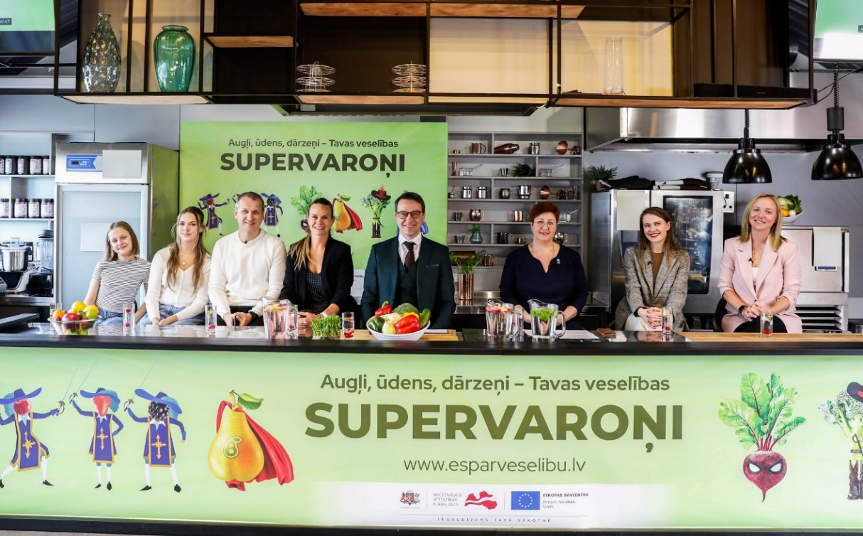
Kampaņas atklāšanas pasākuma tiešraidi nodrošināja tiešraižu režisors Jānis Zarāns. –Tiešraide tika translēta Veselības ministrijas Facebook kontā, portālā Delfi.lv, kā arī portālos mammamuntetiem.lv un maminuklubs.lv. Kampaņas atklāšanas pasākuma tiešraides video līdz 05.06.2023. Veselības ministrijas Facebook kontā bija skatīts 4,4 tūkstošus reižu.

Pasākumu fotografēja ziņu aģentūras LETA profesionālā fotogrāfe Ieva Leiniša, nodrošinot augstas kvalitātes fotogrāfijas mediju un sociālo tīklu komunikācijas vajadzībām uzreiz pēc pasākuma.

Kampaņas reklāmas aktivitātes norisinājās no 2023. gada 5.aprīļa līdz 7.maijam un tika izvietotas:
- TV – no 10. aprīļa līdz 7. maijam;
- Vidē – no 10. aprīļa līdz 7. maijam;
- Presē – no 12. aprīļa līdz 2. maijam;
- Internetā – no 5. aprīļa līdz 7. maijam.
Līdztekus reklāmas izvietošanai tika nodrošināta arī publicitāte nacionālajos un reģionālajos portālos, sociālo mediju aktivitātes, kā arī izglītības iestāžu informēšana par kampaņas ietvaros izstrādātajiem materiāliem un konkursiem.
Kampaņas laikā tika sasniegti augsti sabiedrības informētības rādītāji. Kampaņa televīzijā sasniedza (reach) 53,7% auditorijas, internetā – 87,86%, presē – 18%, savukārt vides reklāma – 83,5%.
Kampaņas atpazīstamības un ietekmes mērīšanai tika izmantota internetaptauja, kurā no 2023. gada 23. maija līdz 2. jūnijam piedalījās 701 respondents vecumā no 18 līdz 74 gadiem, visiem aptaujas respondentiem ir bērni vecumā līdz 18 gadiem.
Būtiskākie secinājumi par reklāmas kampaņas ietekmi:
- kampaņu dažādos mediju kanālos pamanījuši 46% Latvijas iedzīvotāju vecumā no 18 līdz 74 gadiem. Līdz ar to var teikt, ka kampaņa sasniedza vidējo atpazīstamības rādītāju (50%) šādā veida informatīvajās kampaņās, kur 4% ir statistiskās kļūdas iespēju robeža. Kopējais cilvēku skaits, kuri redzējuši kampaņu, ir aptuveni 614 tūkstoši;
- kampaņa visbiežāk redzēta televīzijā (18%). 12% to ir pamanījuši interneta portālos. 11% atceras, ka redzējuši kampaņu, bet neatceras, kur tieši. 4% dzirdējuši reklāmu radio, 1% to pamanīja kampaņu drukātajā presē;
- sievietes kampaņu redzējušas biežāk nekā vīrieši, attiecīgi 50% un 42%. Jaunākā gadagājuma vecāku (18–29 gadi) grupā kampaņu redzējuši 52% respondentu. Salīdzinot pēc respondentu apdzīvotās vietas tipa, kampaņa biežāk redzēta valsts pilsētās (Daugavpils, Jelgava, Jēkabpils, Jūrmala, Liepāja, Ogre, Rēzekne, Valmiera, Ventspils) – 49%, kamēr Rīgā to redzējuši 47% respondentu, bet laukos – 42%;
- statistiski nozīmīga atšķirība parādās kampaņas atpazīstamībā starp tautībām – 51% latviešu norādījuši, ka viņi redzējuši kampaņu, kamēr cittautiešu grupā šis rādītājs ir 37%. Šo pašu grupu salīdzinājumā statistiski nozīmīga atšķirība parādās arī to cilvēku grupā, kuri kampaņu redzējuši televīzijā, proti, 23% latviešu kampaņu redzējuši televīzijā, kamēr cittautiešu grupā televīzijā kampaņu redzējuši 7% respondentu;
- kampaņa kopumā novērtēta pozitīvi. No aspektiem visaugstāk tiek vērtēta tieši kampaņas vēstījuma skaidrība – 79% norādīja, ka viņiem bija saprotams kampaņas vēstījums. 73% respondentu norādīja, ka viņiem kopumā paticis kampaņas vizuālais noformējums, bet 69% atzina, ka kampaņa viņiem patikusi;
- vienīgā statistiski nozīmīgā atšķirība starp vecuma grupām parādās aspektā “Man kampaņa patika,” kam cilvēki vecumā no 50 līdz 59 gadiem piekrīt mazliet retāk (52%) nekā citās vecuma grupās.
- kampaņas vēstījumu par skaidru statistiski biežāk atzinušas sievietes (84%), lai gan arī vīriešu grupā šis rādītājs ir 74%. Statistiski nozīmīga atšķirība parādās arī aspektos “Man kampaņa patika” un “Kampaņa mani atstāja vienaldzīgu,” šeit vīrieši mazliet retāk nekā sievietes atzinuši, ka viņiem kampaņa patika (63% pret 75%) un biežāk norādījuši, ka kampaņa viņus atstājusi vienaldzīgus (48% pret 32%). Sievietes kampaņas vizuālo noformējumu kā labu atzīst biežāk nekā vīrieši (80% pret 66%).
Kopējā kampaņas atpazīstamība (46%) ir gandrīz sasniegusi sociālo kampaņu atpazīstamības vidējo rādītāju, kas šāda veida kampaņās starp Latvijas iedzīvotājiem no 18-74 gadiem ir 50%, kur šīs kampaņas 4% ir statistiskas kļūdas iespēju robeža – nobīde ir nebūtiska. Tomēr ārpus šī salīdzinājuma, kampaņas sekundārā mērķauditorija (cilvēki ar bērniem) to vērtē pozitīvi. Tādi svarīgi aspekti kā “vēstījuma skaidrība”, “vizuālais tēls” un “kopēja patika” biežāk ir tikuši pozitīvi novērtēti lielākajā daļā mērķa auditorijas. Ņemot vērā kopējos rezultātus, var secināt, ka kampaņas vizuālais noformējums un izvēlētā komunikācija bijusi sekmīga.
Reklāmas izvietošana
- Reklāmas izvietošana TV: trīs veidu animētu TV klipu izvietošana lielākajās TV kanālu grupās – TV3 (TV3, TV3 Life, TV3 Plus, TV6, OTV, TV 24, TV3 Mini), Helio Media (360TV, 8TV, Discovery Channel, Duo 3, Duo 6, Film UA Drama, Filmzone, FOX, Fox Life, Kanal 7, Kidzone TV, Kino 7, Latvijas Šlāgerkanāls, Nick Jr., Nickelodeon, ReTV, Star Family, STV, Viasat History, Viasat Kino Comedy), LTV kanālos LTV1 un LTV7.

Attēli Nr. 5-6
TV klipu piemēri

- Reklāmas izvietošana vidē: trīs veidu plakātu izvietošana sabiedriskā transporta pieturvietās un dinamiskajos stendos (61 vietās Rīgā, 24 vietās citās Latvijas pilsētās – Cēsīs, Siguldā, Tukumā, Jelgavā, Liepājā, Ventspilī, Daugavpilī un Valmierā).
Attēli Nr. 7-9
Vides reklāmas Rīgā, Cēsīs un Daugavpilī
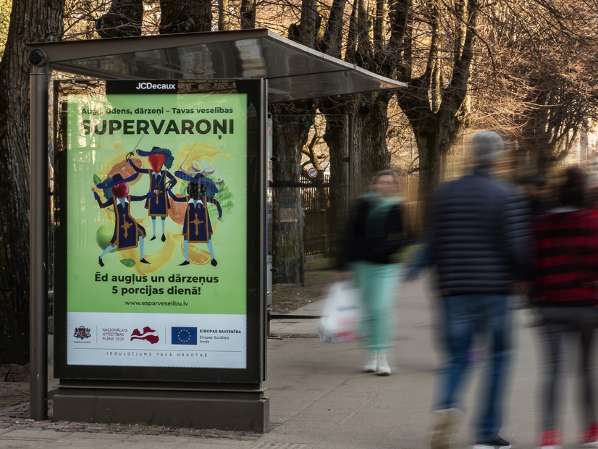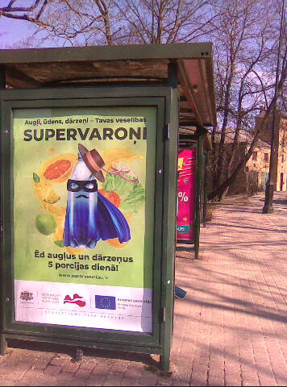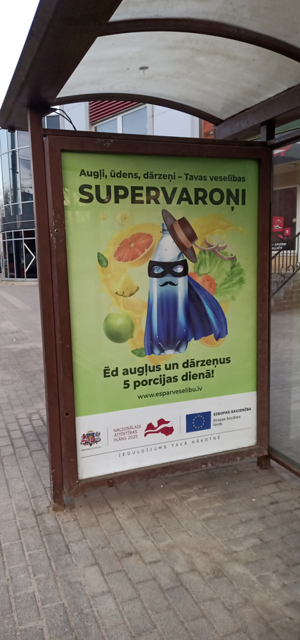
- Reklāmas izvietošana presē: trīs rakstu izvietošana preses izdevumos Ieva, Privātā Dzīve, Ilustrētā Junioriem, Ilustrētā Pasaules Vēsture, Avene, Avenīte.

Attēli Nr. 10–12
Reklāmas raksti žurnālos Ilustrētā Junioriem, Avene un Ieva

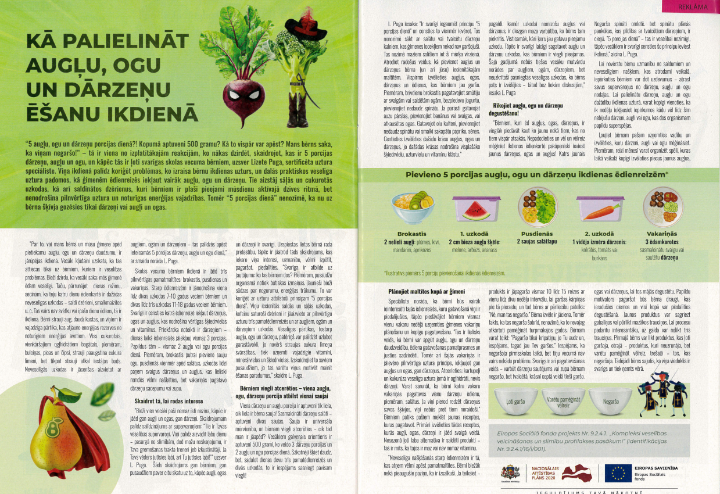
- Reklāmas izvietošana sociālajos un digitālajos medijos: Reklāma sociālajos un digitālajos medijos tika īstenota, sponsorējot kampaņas materiālus (video, banerus un vispārējos ierakstus) ar mērķauditorijas atlasi (tārgetāciju) gan interneta vietnēs (Google Adwords, Programmatic, Youtube, e-klase.lv, mykoob.lv, tv3.lv, inbox.lv, Delfi.lv, calis.lv, mammamuntetiem.lv, maminuklubs.lv, Tv3Play, Adbox VOD, 1188play.lv, Facebook, Instagram, Twitter), gan Pasūtītāja sociālo tīklu profilos. Reklāma bija vērsta gan uz vispārēju auditorijas informēšanu par kampaņu, gan uz auditorijas novirzīšanu uz kampaņas mājaslapu ar informatīvajiem materiāliem un informāciju par konkursiem.

Attēli Nr. 13–15
Reklāmas Facebook, Delfi.lv, e-klase.lv

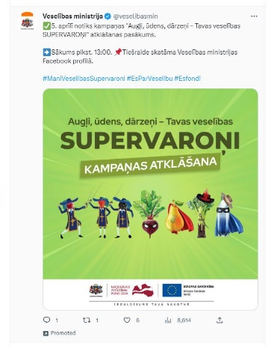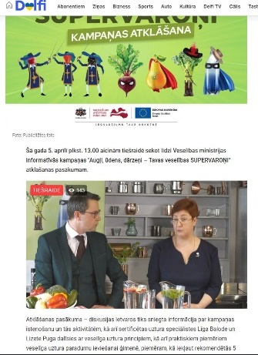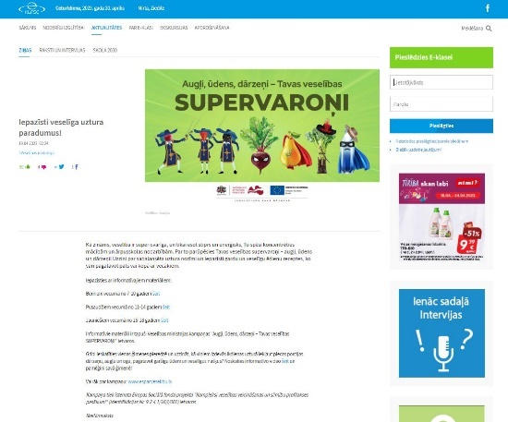
Mediju atskaite
Tabula Nr. 1
Kampaņā ar reklāmu sasniegtā auditorija

 | Plānotā auditorijas sasniedzamība | Realizētā auditorijas sasniedzamība
TV reklāma | 50,9% | 53,7%
Reklāma internetā | 82% | 87,9%
Reklāma presē | 18% | 18%
Vides reklāma | 83,5% | 83,5%

Sākotnēji plānotie sasniedzamās auditorijas rādītāji ir sasniegti (prese un vides reklāma) vai pat ievērojami pārsniegti (TV reklāma un reklāma internetā).
Publicitātes analīze
Kampaņas ietvaros tika sagatavotas un izplatītas četras preses relīzes:
- 05.04.2023. Veselības ministrija uzsāk informatīvo kampaņu skolas vecuma bērniem un viņu vecākiem izpratnes pilnveidošanai par veselīga uzturu;
- 21.04.2023. Veselības ministrija aicina ģimenes un skolas vecuma bērnus piedalīties konkursos par veselīgu uzturu un iegūt vērtīgas balvas;
- 25.04.2023. Praktiski ekspertu padomi veselīgu ēdienreižu plānošanā;
- 29.05.2023. Pieci izplatītākie mīti par dārzeņiem, augļiem un veselīgu uzturu.
Kopējā kampaņas publicitāte ir vērtējama kā ļoti laba – kopā tika nodrošinātas 35 publikācijas, no kurām 17 bija nacionālo mediju publikācijas, 5 – reģionālo mediju publikācijas, 12 – tematisko mediju publikācijas, kas pamatā veido saturu par veselības, uztura un ģimenes tēmām, kā arī viens raksts iknedēļas žurnālā “Privātā Dzīve”. Visu publikāciju saturs vērtējams kā pozitīvs, jo tajās nebija ne citu ekspertu, ne žurnālista negatīvu piezīmju vai atziņu ne par kampaņas saturu, ne vizuālo noformējumu.
Attēls Nr. 16
18. –24.04.2023., žurnāls “Privātā Dzīve”, 2023. NR. 16 (1248)

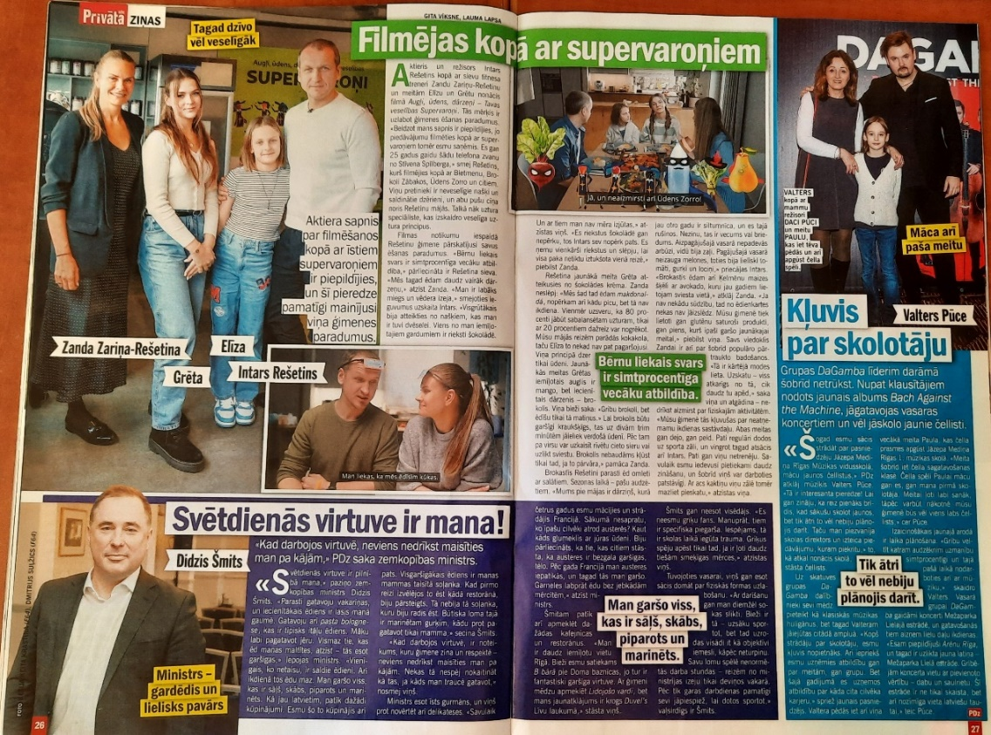
Pēc mediju veida publikācijas iedalās šādi:
- 31 publikācija interneta ziņu portālos;
- 2 TV sižeti;
- 2 publikācijas drukātajos medijos.
Kampaņas vajadzībām Izpildītājs sabiedriskā medija LTV1 “Rīta Panorāmā” organizēja interviju ar kampaņas ekspertēm, sertificētām uztura speciālistēm Lizeti Pugu un Tatjanu Tepo, tāpat Tatjana Tepo kampaņas kontekstā piedalījās sabiedriskā medija krievu valodas versijas raidījumā “Jauna diena” (šīs intervijas ieskaitītas kopējā publikāciju skaitā).
Lielākā daļa publikāciju bija interneta ziņu portālos, kas ir skaidrojams ar faktu, ka to skaits ir ievērojami lielāks nekā citu mediju veidu skaits Latvijā kopumā.

INFORMĀCIJAS IZVIETOŠANA SOCIĀLAJOS MEDIJOS

Kampaņas laikā tika izvietoti 19 dažādi ieraksti Pasūtītāja sociālajos medijos, pielāgojot tos atbilstoši sociālo tīklu platformu Facebook, Instagram un Twitter tehniskajām prasībām. Tehnisku iemeslu dēļ atsevišķu ierakstu sponsorēšana nebija iespējama, piemēram, Twitter mainīja ierakstu sponsorēšanas nosacījumus, tomēr prognozēto auditoriju ierakstiem kopumā izdevās pārsniegt pat divkārtīgi. Ar sponsorētajiem Facebook un Instagram ierakstiem tika kopumā sasniegta 732 290 lietotāju liela auditorija. Papildus tam sociālo tīklu kampaņu ar saviem ierakstiem atbalstīja kampaņas influenceres Viktorija Zakarkeviča, Zanda Rešetina un Lizete Puga. Piemēram, Viktorijas Zakarkevičas ieraksti Instagram kopumā sasniedza ļoti ievērojamu skaitu - 142 832 impresijas (“impressions”).

IZSTRĀDĀTIE MATERIĀLI

Kampaņas ietvaros Izpildītājs izveidoja trīs atšķirīgus informatīvos materiālus (bukletus) katrai kampaņas primārās mērķauditorijas apakšgrupai – bērniem vecumā no 7 līdz 10 gadiem, pusaudžiem vecumā no 11 līdz 14 gadiem un jauniešiem vecumā no 15 līdz 18 gadiem.
Materiālos doti praktiski padomi par to, kā uzturā iekļaut vairāk dārzeņu, augļu un ogu, kā ūdenim pievienot augļu un ogu garšu, aizstājot neveselīgos cukurotos dzērienus, kā pagatavot veselīgus našķus, kā arī atspēkoti dažādi ar uzturu saistīti mīti. Īpaši uzsvērts un izskaidrots princips “5 porcijas dienā”, kā arī parādīti veidi, kā to iekļaut ikdienas uzturā.

Attēli Nr. 17-19
Informatīvie materiāli par veselīgu uzturu bērniem, pusaudžiem un jauniešiem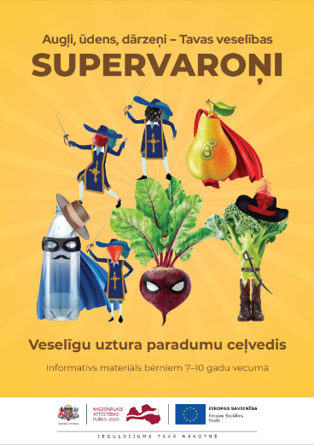 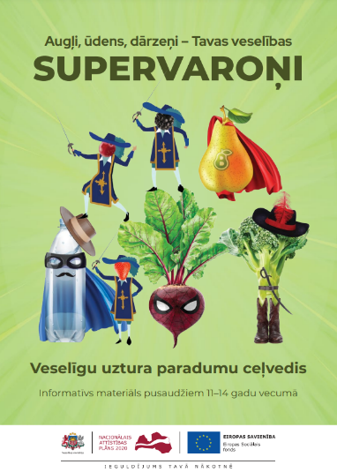 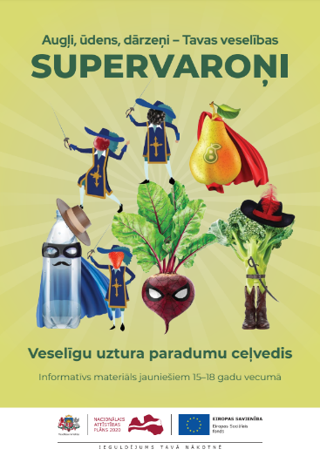
Informatīvais video
Viens no kampaņas būtiskākajiem materiāliem bija informatīvais video par veselīga uztura paradumu veidošanu ģimenes ikdienā. Video tika iekļauti tādi temati kā veselīgu un pilnvērtīgu ēdienreižu plānošana, brokastu nozīme, veselīgu našķu alternatīvas, ūdens ar dažādām augļu, ogu, dārzeņu garšām un 5 porciju princips.
Informatīvā video izstrādei un radošajam izpildījumam tika piesaistīta producente Vivita Grigala, režisore Ilze Kunga-Melgaile un viens no vadošajiem video montāžas speciālistiem Latvijā Jānis Orbidāns. Informatīvā video varoņi bija aktiera Intara Rešetina un veselības un fiziskās sagatavotības treneres Zandas Zariņas-Rešetinas ģimene, sertificēta uztura speciāliste Viktorija Zakarkeviča, kā arī kampaņas animētie tēli – augļu, ogu, dārzeņu un ūdens supervaroņi.
Attēli Nr. 20–22
Fragments no informatīvā video par veselīga uztura paradumu veidošanu un foto no video filmēšanas procesa

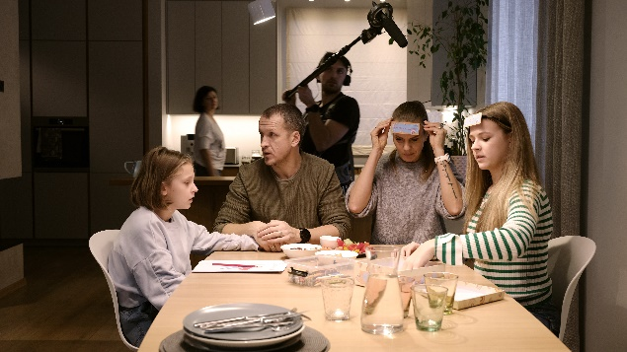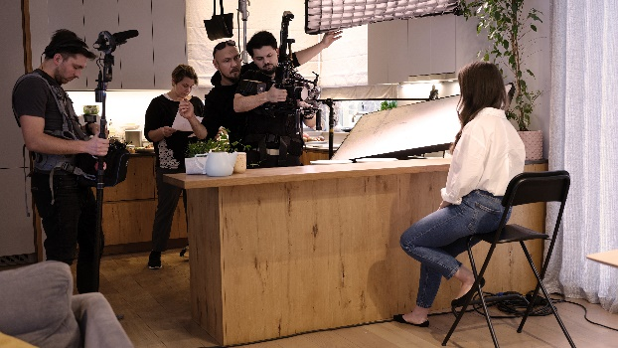
Pirms filmas publicēšanas tā tika pilotēta 12 sekundārās mērķauditorijas pārstāvjiem vecumā no 36 līdz 51 gadam, nodrošinot dažādu Latvijas reģionu pārstāvju dalību, kā arī vienmērīgu dalībnieku sadalījumu pa dzimuma grupām. Fokusgrupa filmu novērtēja ļoti pozitīvi. Filmas pilotēšanu vadīja fokusgrupu moderatore Dace Grīnberga. Būtiskākie pilotešanas rezultāti:
- 67% filmu vērtē kā ļoti labu un 33% kā labu;
- kampaņā popularizētie veselīga uztura principi kopumā tika izskaidroti saprotami un sekmīgi (informācijas kvalitāte – vai viss bija skaidrs un saprotams: 75% ļoti labi, 25% labi);
- 92% no fokusgrupas ieteiktu šo informatīvo video noskatīties saviem draugiem un paziņām (8% “drīzāk jā”), kas norāda, ka fokusgrupas ieskatā filmā apskatītie temati un filmas saturs ir pietiekami aktuāls un vērtīgs, lai to izplatītu plašāk;
- 92% no fokusgrupas atzina, ka filmā attēlotās sadzīves situācijas atbilst realitātei, kā arī sižets tika novērtēts kā dinamisks un interesants (67% ļoti labi, 16,5% labi).
Par informatīvā video piemērotību sabiedrībai liecina fakts, ka tas Pasūtītāja Facebook kontā līdz 05.06.2023. ir skatīts 122,9 tūkstošus reižu.
Video tika pielāgots auditorijām ar dažādām uztveres vajadzībām – izveidotas versijas ar surdotulkojumu un versija cilvēkiem ar redzes traucējumiem. Šo versiju izstrādē tika piesaistīti speciālisti, piemēram, auditorijai ar redzes traucējumiem Tiflo komentāri jeb audio apraksti tika izstrādāti sadarbībā ar Latvijas Neredzīgo biedrību (LNB), bet to ierunāšanā tika izmantots balss sintezators.

VESELĪGA UZTURA KONKURSI ĢIMENĒM UN SKOLĒNIEM

2023. gada 21. aprīlī tika izsludināts veselīga uztura konkurss ģimenēm ar skolas vecuma bērniem "Gatavo pilnvērtīgas pusdienas un vakariņas, katrā iekļaujot vismaz vienu dārzeņu porciju!" un konkurss skolēniem "Augļi, ogas, dārzeņi – manas veselības supervaroņi". Konkursa dalībniekiem bija iespējams pretendēt uz vērtīgām balvām līdz pat 140 eiro vērtībā – balvu fonds ietvēra balvas no ģimeņu izklaides vietām, sporta preču veikaliem, restorāniem u. c. vietām, kas atbilst veselīga dzīvesveida principiem.

Konkursa ģimenēm uzdevums bija iepazīties ar piedāvāto produktu sarakstu, izdomāt divas pilnvērtīga uztura pamatēdiena maltīšu receptes (pusdienām un vakariņām) un tās pagatavot, iekļaujot visas četras uzturvielu grupas katrā no receptēm.

Skolēnu konkursa dalībniekiem bija individuāli jāizveido reklāma, kas popularizē augļu, ogu un dārzeņu lietošanu ikdienā, iekļaujot pašu izdomātu reklāmas saukli un argumentus, kāpēc ikdienā vajadzētu lietot šos produktus. 1.–4. klašu skolēniem radošais darbs jāiesniedz plakāta (zīmējuma/kolāžas) formātā, 5.–9. klašu skolēniem – digitālā plakāta formātā, bet 10.–12. klašu skolēniem kā 30 sekunžu garš reklāmas video rullītis.

Sākotnējā pieteikšanās bija līdz 8. maija plkst. 23.59, aizpildot darba iesniegšanas formu, pievienojot izpildītā uzdevuma failus vai arī darbus iesūtot e-pastā, bet vēlāk konkurss tika pagarināts līdz 10. maijam.

Konkursi tika popularizēti ar preses relīzi, sponsorētiem sociālo tīklu ierakstiem, ar baneriem portālos delfi.lv, inbox.lv, calis.lv, e-klase.lv un mykoob.lv, kā arī ziņa par konkursiem tika ievietota elektroniskajās skolvadības sistēmās e-klase.lv un mykoob.lv. Tāpat konkursa popularizēšanā piedalījās kampaņas influenceres Instagram Viktorija Zakarkeviča (@uzlabo) un Zanda Rešetina (@zandazr).

Attēli Nr. 23–25
Konkursu popularizēšana sociālajos tīklos

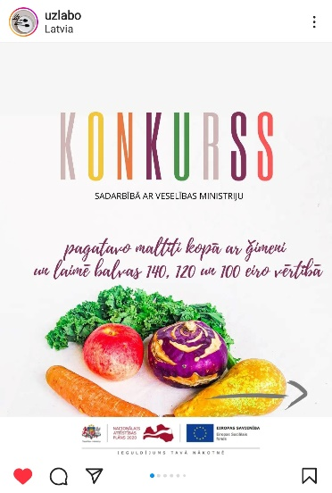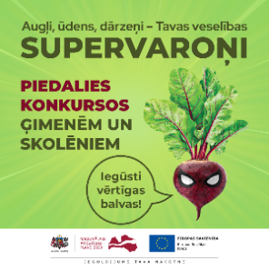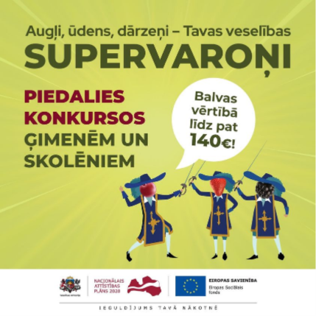

Plānotais ģimeņu konkursa dalībnieku skaits bija 100. Kopumā konkursa norises laikā, ieskaitot konkursa pagarinājumu, tika iesūtīti 44 darbi.

Skolēnu radošo darbu konkursā tika iesniegti:
- 290 pieteikumi 1.–4.klašu grupā;
- 75 pieteikumi 5.–9.klašu grupā;
- 1 pieteikums 10.–12.klašu grupā.
Galvenais iemesls, kādēļ 10.-12. klašu grupā bija tik zema dalībnieku aktivitāte, ir pedagogu streiks laikā no š.g. 24. līdz 26. aprīlim. Ņemot vērā, ka streika rezultātā tika pārtraukts mācību process lielai daļai izglītojamo, bija apgrūtināta mērķauditorijas informēšana par konkursa norisi. Lai veicinātu pieteikšanos konkursam, pieteikšanās laiks tika pagarināts no š.g. 2. maija līdz 10. maijam. Papildu tam, š.g. 3. maijā Izpildītājs ievietoja sponsorētu sociālo tīklu ierakstu, uzsverot balvu vērtību. Lai informētu izglītības iestādes par pieteikšanās termiņa pagarināšanu, tām tika izsūtīts informatīvs e-pasts. Iesniegto darbu skaits citās vecuma grupās norāda uz to, ka mērķa auditorija par konkursu ideju un norisi bija labi informēti, līdz ar to zemais aktivitātes līmenis nav skaidrojums ar informācijas trūkumu.
Turklāt zemo atsaucību tieši 10.-12. klašu grupā var skaidrot:
- ar pedagogu ietekmes samazināšanos un grūtībām veicināt jauniešus dalībai konkursos pretstatā pamatskolas vai sākumskolas vecuma grupu izglītojamo skolotājiem.
- izvēlētais konkursa formāts ir pārāk sarežģīts un laikietilpīgs, atšķirībā no sociālo mediju aktivitātēm, kas ir nonivelējušas konkursu ideju līdz vienkārši “patīk un dalies” (like&share) dalības nosacījumiem. Konkursos, kuros ir šādi nosacījumi nav nepieciešamības iedziļināties ne konkursa nolikumā un nosacījumos, ne patstāvīgi izstrādāt kādu radošu darbu.
- piedāvāto balvu fondu, kas neuzrunā dalībniekus 10.–12.klašu grupā. Vienlaikus, ir jāņem vērā, ka ekskluzīvas balvas, piemēram, jaunākās paaudzes viedtālrunis, portatīvais dators, ceļojums prasītu lielākus finansiālus resursus konkursa organizētājam, kā arī papildu izmaksas balvu saņēmējiem – jāapmaksā iedzīvotāju ienākumu nodoklis par summu, kas pārsniedz neapliekamo minimumu, kuru konkursa organizētājs likumdošanas dēļ nevar segt.

SECINĀJUMI

Ilgtspējīgi materiāli. Kampaņas laikā izstrādātie informatīvie materiāli (bukleti un informatīvais video) būs aktuāli un mērķauditorijai noderīgi ilgu laiku pēc oficiālā kampaņas noslēguma. Tādējādi kampaņai ir pēctecība, kuras ilgtermiņa ietekme būs pozitīva.

Reklāmas izvietošanas efektivitāte. Kampaņa galvenokārt tika pamanīta televīzijā un interneta portālos, ko šīs kampaņas ietvaros var vērtēt kā veiksmīgi izmantotus kanālus, lai sasniegtu mērķa auditoriju. Pavisam nelielu pienesumu ir devusi prese reklāmrakstu formātā auditorija to arī mazāk atceras.

Sadarbība ar influencieriem. Izpildītājs kā sekmīgu novērtē sadarbību ar Intaru Rešetinu un Zandu Zariņu-Rešetinu ar ģimeni, kuru līdzdalība informatīvajā video nodrošināja gan kvalitatīvu aktierdarbu, gan autentisku ģimenes ikdienas atainojumu.

Konkursu popularizēšana. Skolēnu konkursa kopējais dalībnieku skaits atspoguļo skolotāju spēju iesaistīt gan skolēnus, gan vecākus dalībai konkursā. Kopumā nelielā aktivitāte konkursos ir daļēji skaidrojama ar pedagogu streiku no 2023. gada 24. līdz 26. aprīlim un pārtrauktā mācību procesa ietekmi uz mērķauditorijas informēšanu. Lai gan skolēnu, gan ģimeņu konkursos iesniegtie darbi bija kvalitatīvi un liecināja par dalībnieku iedziļināšanos konkursu nosacījumos un veselīga uztura tematikā, lai piesaistītu lielāku skaitu konkursu dalībnieku, ir jāņem vērā mūsdienu auditoriju steidzīgais dzīves ritms un sociālajos medijos pieejamais dažādu konkursu skaits. Tāpat strauji mainās sociālo tīklu tendences – to algoritmi ir labvēlīgāki pret primitīvākiem informācijas pasniegšanas veidiem, kas ietekmē arī iespējas sasniegt mērķauditoriju ar konkursu palīdzību. Liela dalībnieku skaita sasniegšanai visefektīvākie ir vienkārši “patīk un dalies” (“like”, “share”) konkursi, kur nav jāveic nekādas papildu darbības iespējamai balvas iegūšanai, tomēr šāda veida konkursi neveicina mērķa auditorijas izglītošanos. It īpaši vidusskolu klasēs konkursi kā komunikācijas instruments ir izsmēlis savu lietderību. Savukārt pozitīvs elements konkursu kontekstā bija aktīvāko skolotāju motivējošās balvas, kas veicināja gan skolēnu iesaisti konkursā, gan kopumā pozitīvu attieksmi no pedagogu puses par viņu papildu darba novērtēšanu.

www.esparveselibu.lv kā kampaņas galvenā lapa. Kampaņas laikā Izpildītājs saņēma kritiskas piezīmes un jautājumus (grūti atrast, pārāk daudz klikšķu, lai ieraudzītu konkursa nolikumus vai atrastu bukletus u.tml.) par kampaņas galveno lapu, kurā ir izvietoti kampaņas informatīvie materiāli. Šai mājaslapai pastāv tehniski ierobežojumi informācijas izvietošanai viegli uztveramā veidā, kas nozīmē, ka tiek ietekmēta, piemēram, citādi efektīvu reklāmas baneru rezultāti kampaņas materiālu popularizēšanā.

Vecāku iesaiste. Ņemot vērā ģimeņu konkursa dalībnieku skaitu un darbu augsto kvalitāti, ir jāsecina, ka daļa vecāku izprot un seko līdzi veselīga uztura principiem, tomēr informēšanas darbs atsevišķi tieši vecāku auditorijai būtu jāturpina. Vecāki ir tie, kas pērk pārtiku, plāno ģimenes uzturu, kā arī motivē, atbalsta vai arī neatbalsta bērna dalību veselīga uztura konkursos. Vecāku finansiālās iespējas, ikdienas steidzīgais dzīves ritms iet roku rokā ar lielveikalu plašo piedāvājumu iepriekš pagatavotām maltītēm, kuras lielākoties neatbilst veselīga uztura principiem un neprasa iedziļināšanos produktu uzturvērtībā. Vecāki informatīvajā telpā (masu medijos, ziņu portālos, sociālajos medijos) saskaras ar ātro uzkodu un iepriekš pagatavotu maltīšu milzīgo reklāmu skaitu, kur pretī ir maz institūciju un organizāciju, kas īsteno liela mēroga, pamanāmas sabiedrības informēšanas kampaņas. Šādu kampaņu komunikācijas veidam, saturam un formai ir jābūt tik pat piesaistošai, kā to dara pārtikas industrijas pārstāvji – ar reklāmas kampaņu, vērienīgiem klātienes izklaides un atpūtas pasākumiem, loterijām un balvām, tikai šajā gadījumā visām aktivitātēm ir jābūt mērķētām uz veselīga uztura principu zināšanu apguvi un veselīga uztura principu pielietošanu praksē.

IETEIKUMI

Informatīvo materiālu pieejamība. Pedagogi izteica vēlmi informatīvos materiālus saņemt arī drukātā veidā, kas būtu jāņem vērā līdzīgās kampaņās nākotnē.

Efektīvāko mediju formātu izvēle. Ņemot vērā garo komunikācijas periodu vidē, tai skaitā ņemot vērā papildu saņemto izvietojumus, redzams, ka vide dod lielu pienesumu Rīgas iedzīvotāju vidū, kā arī mērķauditorijas vidū, tāpēc šis mediju veids noteikti ir jāizmanto arī turpmākajās kampaņās. Savukārt reklāmrakstu presē efektivitāte neattaisno šo mediju reklāmas izvietojuma veidu.

Konkursu formāts. Nākotnē būtu vērts apsvērt vēl vienkāršākus konkursu uzdevumus un to izpildes nosacījumus. Vienlaikus jāņem vērā, ka tas nedotu vēlamo kvalitatīvo, bet tikai kvantitatīvo rezultātu, kas izglītojoša rakstura kampaņā ir nav būtiskākais.
Īpaši jāpievērš uzmanība vecāko klašu jauniešu intereses piesaistīšanai.

No komunikācijas ar pedagogiem, kas saņēma veicināšanas balvas par dalību konkursā, gan tiem, kas uzdeva jautājumus konkursa norises laikā, var secināt, kā lietderīgākas ir klātienes nodarbības un materiāli, kurus skolas pedagogi var paši izmantot mācību procesā – bukleti, galda un digitāla formāta spēles, interaktīvi testi, kas veiksmīgi iekļaujas kompetencēs balstīta satura apgūšanā skolās.

Tiešās komunikācijas kā efektīvākā izglītojošā instrumenta nodrošināšanai ir nepieciešama skolu segmentēšana atbilstoši skolu tehniskajam nodrošinājumam un skolas noteiktajiem izglītības satura prioritārajiem principiem, tajā skaitā par veselīgu dzīvesveidu un uzturu. Pirmkārt, attiecībā uz tehnoloģisko nodrošinājumu jāņem vērā atšķirīgais skolās pieejamais mācību tehniskais nodrošinājums un kompetencēs balstītās izglītības materiālu īpatsvars – cik lielā mērā attiecīgā skola ir attīstījusi kompetencēs balstīto izglītību un kādi tehniskie mācību līdzekļi klasēs ir pieejami (projekts un ekrāns vai digitālā tāfele, portatīvie datori skolēniem vai tikai skolotājam, planšetes u.tml.). Otrkārt, būtu jāveic skolu ieinteresētības izpēte pirms kampaņu uzsākšanas, sadalot kampaņas informatīvās un skolu iesaistes aktivitātes, piemēram, trīs iesaistes līmeņos:
- skola vēlas tikai informatīvos materiālus un norāda, kurus no piedāvātajiem vēlas (drukāti, video, interaktīvs video, interaktīva spēle utt.);
- skola vēlas informatīvos materiālu un lektora klātienes apmeklējumu;
- skola vēlas materiālus, lektora klātienes apmeklējumu un piedalīsies izglītojošos pasākumos – konkursos, meistarklasēs u.tml.
Atbilstoši apstiprinātajai skolu ieinteresētības pakāpei var plānot kvalitatīvu un mērķtiecīgu sadarbību ar skolām. Lektoru vizītes uz skolām ir un būs dārgs, laikietilpīgs izglītošanas instruments, veidojot vismaz 25% no līdzvērtīgas kampaņas budžeta, tāpēc ir svarīgi skolu ieinteresētības izpēte efektīvai kampaņas budžeta līdzekļu izlietošanas plānošanai. Daudzās skolās šādi lektori jau ir bijuši un, iespējams, tās vēlas vairs tikai ilgtspējīgus mācību materiālus, kurus pašas var izmantot. Turklāt turpmākajos gados aizvien paredzēta skolu tīkla optimizācija, līdz ar to mainīsies skolu skaits un arī materiāltehniskā bāze, ko valsts un pašvaldība tām nodrošinās. Tāpēc izpētes un ieinteresētības veikšana kā kampaņas 1. posms ir ārkārtīga būtiska gan kvantitatīvo, gan kvalitatīvo rādītāju sasniegšanai. Tāpat ir vērts izvērtēt sadarbību ar jauniešu organizācijām, piemēram, skautiem un gaidām, mazpulkiem un Jaunsardzi, taču arī šeit ir jāveic priekšizpēte, vai informatīvās kampaņas laika periods sakrīt ar šo organizāciju aktivitāšu laiku periodu.

Sadarbība ar uztura speciālistiem. Ņemot vērā sekmīgo sadarbību ar uztura speciālistiem kampaņas ietvaros, aicinām arī turpmāk piesaistīt tādus sertificētus uztura speciālistus, kuriem ir pieredze apmācību un semināru satura izstrādē un īstenošanā mērķa grupām visā Latvijā, lai veiksmīgāk kampaņas saturā ietvertu informāciju, kas aktuāla arī reģionu iedzīvotājiem.

www.esparveselibu platformas uzlabojumi. Būtu ieteicams nākotnē apsvērt šīs platformas tehnoloģiskos uzlabojumus, lai tās funkcionalitāte atbilstu lietotāju pieredzei citos portālos un mājas lapās, kas ir būtiski tāda veida kampaņās, kurās liela daļa komunikācija ir vērsta uz mērķauditorijas novirzīšanu uz šādu informatīvo platformu.

NOBEIGUMS

Kampaņa kopumā sasniedza izvirzītos mērķus, aktualizējot dārzeņu, augļu un ogu nozīmi uzturā, ūdens lietošanu ikdienā, veselīgu uzkodu alternatīvu un brokastošanas nozīmi, kā arī nodrošināja praktiski izmantojamu un atraktīvu materiālu pieejamību kampaņas mērķauditorijām. Šie materiāli būs vērtīgi un noderīgi arī ilgtermiņā. Ar konkursu palīdzību kampaņas mērķauditorija tiešā veidā piedalījās veselīga uztura paradumu ieviešanā savā ikdienā.
Veselīga uztura paradumi ir visaptverošs jautājums, ko nevar atrisināt ar vienas kampaņas līdzekļiem – šim tematam uzmanība jāpievērš arī nākotnē, turpinot aktualizēt kampaņā popularizētos principus gan skolēnu, gan vecāku vidū.

PIELIKUMI
Pielikums Nr. 1
DETALIZĒTA PUBLICITĀTES ATSKAITE
Kampaņa atspoguļota vai pieminēta 35 publikācijās:
- 31 publikācija interneta ziņu portālos,
- 2 TV sižeti,
- 2 publikācijas drukātajos medijos,
no kurām 17 bija nacionālo mediju publikācijas, 5 – reģionālo mediju publikācijas, 12 – tematisko mediju publikācijas, kā arī viens raksts žurnālā “Privātā dzīve”.
Interneta ziņu portāli
- 30.03.2023., portāls delfi.lv – Atklās informatīvu kampaņu bērniem un viņu vecākiem par veselīgu uzturu; https://www.delfi.lv/komercparraides/atklas-informativu-kampanu-berniem-un-vinu-vecakiem-par-veseligu-uzturu.d?id=55387492
- 05.04.2023., portāls lvportals.lv – Veselības ministrija uzsāk informatīvo kampaņu skolas vecuma bērniem un viņu vecākiem izpratnes pilnveidošanai par veselīga uzturu; https://lvportals.lv/dienaskartiba/350653-veselibas-ministrija-uzsak-informativo-kampanu-skolas-vecuma-berniem-un-vinu-vecakiem-izpratnes-pilnveidosanai-par-veseliga-uzturu-2023
- 05.04.2023., portāls lsm.lv – Kampaņā bērnus un vecākus aicina pievērst uzmanību augļu un dārzeņu patēriņam uzturā; https://www.lsm.lv/raksts/dzive--stils/vecaki-un-berni/05.04.2023-kampana-bernus-un-vecakus-aicina-pieverst-uzmanibu-auglu-un-darzenu-paterinam-uztura.a503758/
- 05.04.2023., portāls rus.lsm.lv – Ēd un esi vesels! Kā ēst pareizi un to iemācīt bērniem? https://rus.lsm.lv/statja/novosti/obschestvo/05.04.2023-video-informacionnaya-programma-novyi-den-05042023.a503777/
- 05.04.2023., portāls rus.lsm.lv – Svarīgi, lai bērni ēd brokastis un savā uzturā iekļauj augļus un dārzeņus – eksperti; https://rus.lsm.lv/statja/novosti/obschestvo/05.04.2023-vazno-ctoby-deti-eli-zavtrak-a-v-ix-racione-byli-frukty-i-ovoshhi-specialisty.a503775/
- 05.04.2023., portāls mammamuntetiem.lv – Šodien atklās informatīvu kampaņu skolas vecuma bērniem un viņu vecākiem izpratnes pilnveidošanai par veselīgu uzturu. Skaties tiešraidē!; - https://www.mammamuntetiem.lv/zinas/aktualitates/57612/sodien-atklas-informativu-kampanu-skolas-vecuma-berniem-un-vinu-vecakiem-izpratnes-pilnveidosanai-par-veseligu-uzturu-skaties-tiesraide
- 05.04.2023., portāls maminuklubs.lv – Atklāj informatīvu kampaņu skolas vecuma bērniem un viņu vecākiem izpratnes pilnveidošanai par veselīga uzturu: Pieslēdzies tiešraidei!; https://maminuklubs.lv/mazulis/atklas-informativu-kampanu-skolas-vecuma-berniem-un-vinu-vecakiem-izpratnes-pilnveidosanai-par-veseliga-uzturu302610/
- 05.04.2023., portāls nra.lv – Ortveina: Liekais svars ir 35% Latvijas iedzīvotāju; https://nra.lv/veseliba/410664-ortveina-liekais-svars-ir-35-latvijas-iedzivotaju.htm
- 05.04.2023., portāls zinas.tv3.lv – VM pārstāve dalās ar informāciju, cik daudziem Latvijas iedzīvotājiem ir liekais svars; https://zinas.tv3.lv/latvija/vm-parstave-dalas-ar-aplesem-cik-daudziem-latvijas-iedzivotajiem-ir-liekais-svars/
- 05.04.2023., portāls tvnet.lv – Liekais svars ir trešdaļai Latvijas iedzīvotāju; https://www.tvnet.lv/7747822/liekais-svars-ir-tresdalai-latvijas-iedzivotaju
- 05.04.2023., portāls aprinkis.lv – Ortveina: Liekais svars ir raksturīgs 35% Latvijas iedzīvotāju; https://www.aprinkis.lv/index.php/sabiedriba/veseliba/41370-ortveina-liekais-svars-ir-raksturigs-35-latvijas-iedzivotaju
- 06.04.2023., portāls medicine.lv – VM uzsāk informatīvo kampaņu skolas vecuma bērniem un viņu vecākiem izpratnes pilnveidošanai par veselīgu uzturu; https://medicine.lv/raksti/vm-uzsak-informativo-kampanu-skolas-vecuma-berniem-un-vinu-vecakiem-izpratnes-pilnveidosanai-par-veseligu-uzturu
- 12.04.2023., portāls receptes.tvnet.lv – 35% Latvijas iedzīvotāju ir liekais svars; https://receptes.tvnet.lv/7750272/35-latvijas-iedzivotaju-ir-liekais-svars
- 21.04.2023., portāls dzivesstils.tv3.lv – Konkurss ģimenei: ēd veselīgi un saņem vērtīgas balvas; https://dzivesstils.tv3.lv/gimene/konkurss-gimenei-ed-veseligi-un-sanem-vertigas-balvas/
- 21.04.2023., portāls mammamuntetiem.lv – Veselības ministrija aicina ģimenes un skolas vecuma bērnus piedalīties konkursos par veselīgu uzturu un iegūt vērtīgas balvas; - https://www.mammamuntetiem.lv/zinas/aktualitates/57750/veselibas-ministrija-aicina-gimenes-un-skolas-vecuma-bernus-piedalities-konkursos-par-veseligu-uzturu-un-iegut-vertigas-balvas
- 21.04.2023., portāls ziemellatvija.lv – Ģimenes un skolas vecuma bērnus aicina piedalīties konkursos par veselīgu uzturu un iegūt vērtīgas balvas; https://ziemellatvija.lv/gimenes-un-skolas-vecuma-bernus-aicina-piedalities-konkursos-par-veseligu-uzturu-un-iegut-vertigas-balvas/
- 21.04.2023., portāls aluksniesiem.lv – Aicina ģimenes un skolas vecuma bērnus piedalīties konkursos par veselīgu uzturu un iegūt vērtīgas balvas; https://aluksniesiem.lv/dzivesstils/aicina-gimenes-un-skolas-vecuma-bernus-piedalities-konkursos-par-veseligu-uzturu-un-iegut-vertigas-balvas/
- 25.04.2023., portāls e-klase.lv – Vēl tikai līdz 10. maijam! Piedalies konkursos par veselīgu uzturu un iegūsti vērtīgas balvas!; https://www.e-klase.lv/aktualitates/zinas/vel-tikai-lidz-10-maijam-piedalies-konkursos-par-veseligu-uzturu-un-iegusti-vertigas-balvas?id=23334
- 25.04.2023., portāls lvportals.lv – Praktiski ekspertu padomi veselīgu ēdienreižu plānošanā; https://lvportals.lv/dienaskartiba/351137-praktiski-ekspertu-padomi-veseligu-edienreizu-planosana-2023
- 26.04.2023., portāls jauns.lv – Latvijas bērni turpina strauji aptaukoties; daži ieteikumi, kā plānot veselīgas ēdienreizes; https://jauns.lv/raksts/par-veselibu/556332-latvijas-berni-turpina-strauji-aptaukoties-dazi-ieteikumi-ka-planot-veseligas-edienreizes
- 26.04.2023., portāls delfi.lv – Piecu porciju princips un varavīksne bērna šķīvī; https://www.delfi.lv/calis/veseliba/dieta-un-veseligs-uzturs/piecu-porciju-princips-un-varaviksne-berna-skivi.d?id=55462846
- 26.04.2023., portāls medicine.lv – VM uzsāk informatīvo kampaņu “Augļi, ūdens, dārzeņi – Tavas veselības SUPERVAROŅI”; https://medicine.lv/raksti/vm-uzsak-informativo-kampanu-augli-udens-darzeni-tavas-veselibas-supervaroni
- 26.04.2023., portāls receptes.tvnet.lv – Kā plānot veselīgas ēdienreizes? Iesaka eksperti; https://receptes.tvnet.lv/7762291/ka-planot-veseligas-edienreizes-iesaka-eksperti
- 29.04.2023., portāls ziemellatvija.lv – Praktiski ekspertu padomi veselīgu ēdienreižu plānošanā; https://ziemellatvija.lv/praktiski-ekspertu-padomi-veseligu-edienreizu-planosana/
- 30.05.2023., portāls mammamuntetiem.lv – 5 izplatītākie mīti par dārzeņiem, augļiem un veselīgu uzturu; PLUS padoms, kā rasolu padarīt veselīgāku; https://www.mammamuntetiem.lv/skaistums-un-veseliba/uztura-maciba-dietas/58020/5-izplatitakie-miti-par-darzeniem-augliem-un-veseligu-uzturu-plus-padoms-ka-rasolu-padarit-veseligaku
- 30.05.2023., portāls receptes.tvnet.lv – "Rasols ir dārzeņu salāti": pieci izplatīti mīti par dārzeņiem, augļiem un veselīgu uzturu kopuma; https://receptes.tvnet.lv/7785516/rasols-ir-darzenu-salati-pieci-izplatiti-miti-par-darzeniem-augliem-un-veseligu-uzturu-kopuma
- 30.05.2023., portāls brivbridis.lv, Pieci izplatītākie mīti par dārzeņiem, augļiem un veselīgu uzturu https://brivbridis.lv/pieci-izplatiitaakie-miiti-par-darzeniem-augliem-un-veseligu-uzturu/
- 31.05.2023., portāls tvnet.lv – Rasols ir dārzeņu salāti jeb 5 izplatītākie mīti par veselīgu uzturu; https://www.tvnet.lv/7785552/rasols-ir-darzenu-salati-jeb-5-izplatitakie-miti-par-veseligu-uzturu
- 31.05.2023., portāls dzivesstils.tv3.lv – Rasols ir dārzeņu salāti un vēl citi izplatītākie mīti par dārzeņiem, augļiem un veselīgu uzturu, https://dzivesstils.tv3.lv/veselibai/rasols-ir-darzenu-salati-un-vel-citi-izplatitakie-miti-par-darzeniem-augliem-un-veseligu-uzturu/
- 01.06.2023., portāls jauns.lv – Rasols patiesībā ir dārzeņu salāti... Pieci mīti par veselīgu uzturu; https://jauns.lv/raksts/maja-un-darzs/562078-rasols-patiesiba-ir-darzenu-salati-pieci-miti-par-veseligu-uzturu
- 05.06.2023., portāls la.lv – “Rasols ir dārzeņu salāti!” 5 izplatītākie mīti par dārzeņiem, augļiem un veselīgu uzturu https://www.la.lv/5-junijs-pirmdienai-veselam-pieci-izplatitakie-miti-par-darzeniem-augliem-un-veseligu-uzturu
Televīzijas sižeti vai intervijas
- 05.04.2023., LTV Rīta Panorāma – Intervija ar sertificētām uztura speciālistēm Lizeti Pugu un Tatjanu Tepo; https://www.youtube.com/watch?v=zMDtTr1jN78
- 05.04.2023., LTV krievu valodas versijas informatīvā programma “Jauna diena”, intervija ar sertificētu uztura speciālisti Tatjanu Tepo https://www.youtube.com/watch?v=-Lied3JnaVo
Publikācijas drukātajos medijos
- 18.–24.04.2023., žurnāls “Privātā Dzīve”, 2023. NR. 16 (1248) – Filmējas kopā ar supervaroņiem.
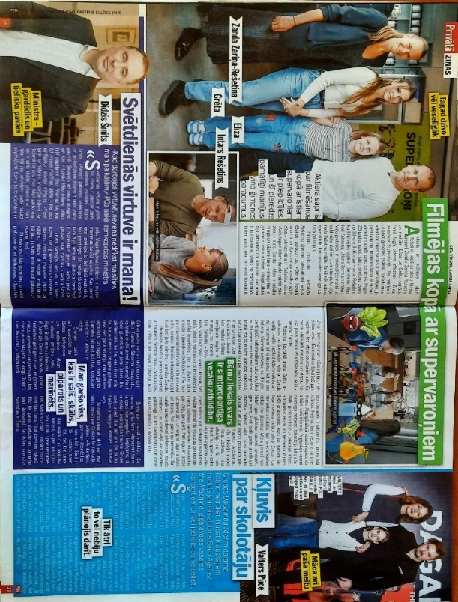
- 14.04.2023., laikraksts “Auseklis”, Veselības ministrija uzsākusi informatīvo kampaņu Augļi, ūdens, dārzeņi – tavas veselības SUPERVAROŅI
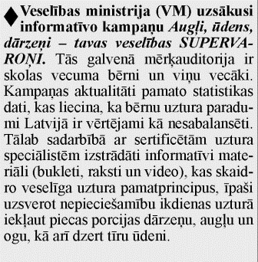

Pielikums Nr.2
KAMPAŅAS INFLUENCERU SATURS
Viktorijas Zakarkevičas (@uzlabo) ieraksti Instagram
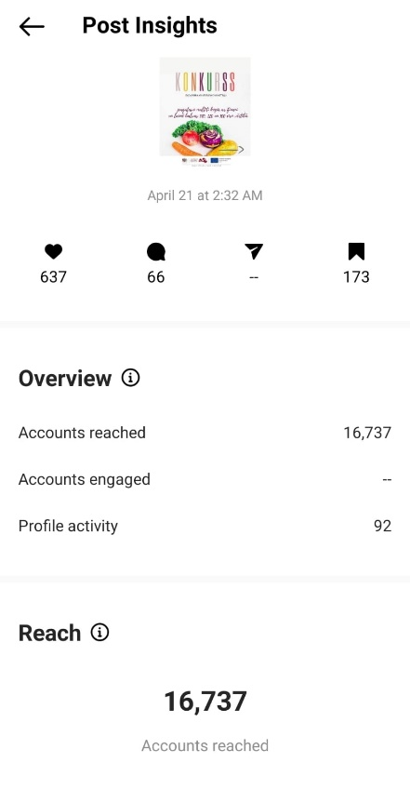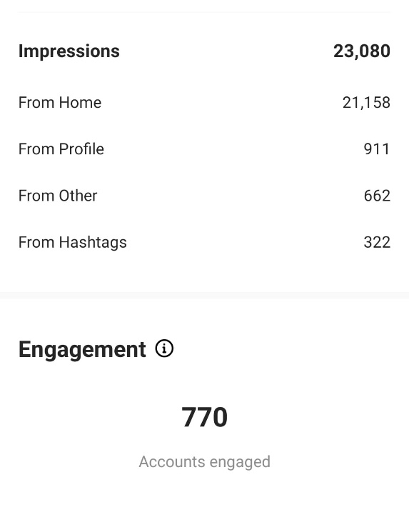
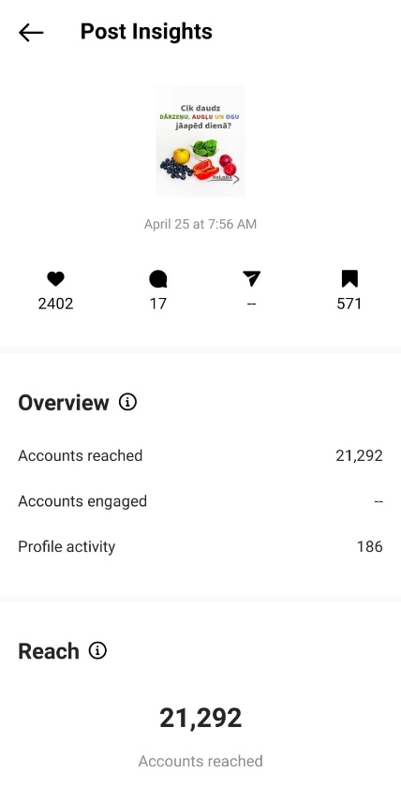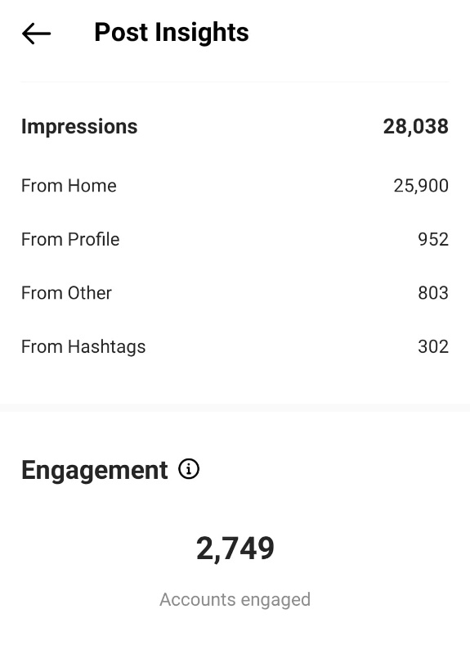
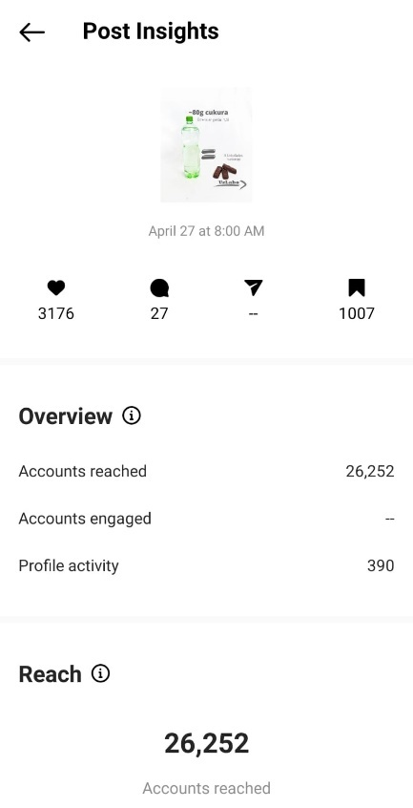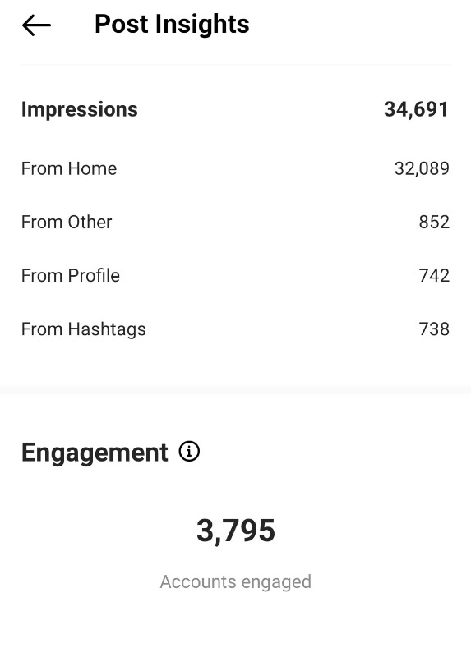
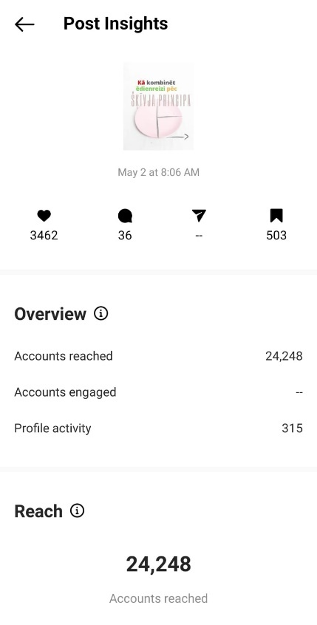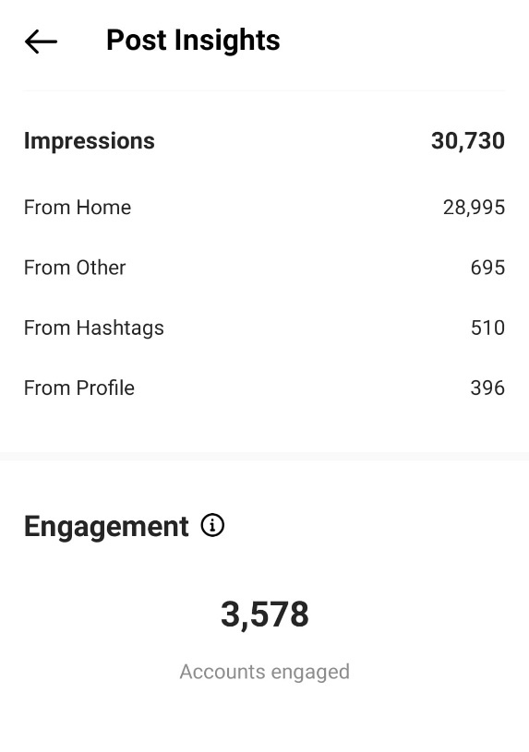
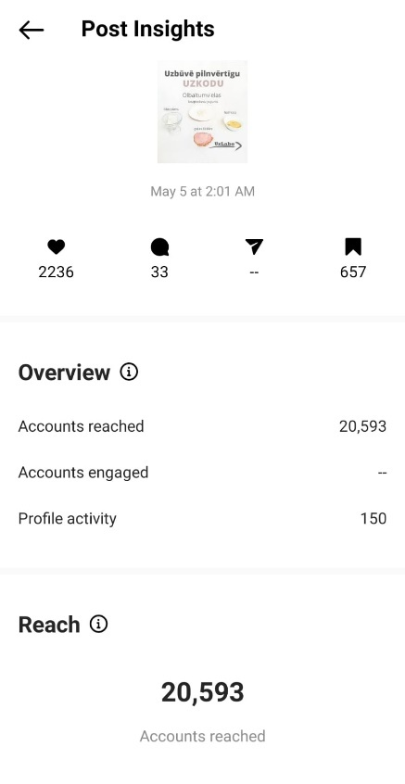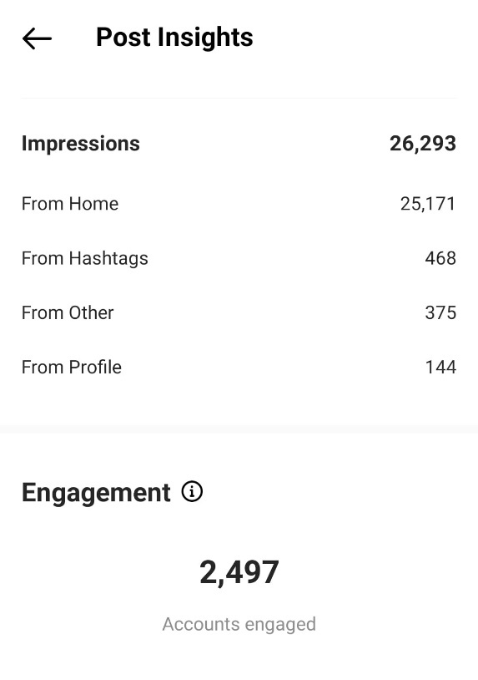

Lizetes Pugas (@edamarlizeti) saturs Instagram un Facebook
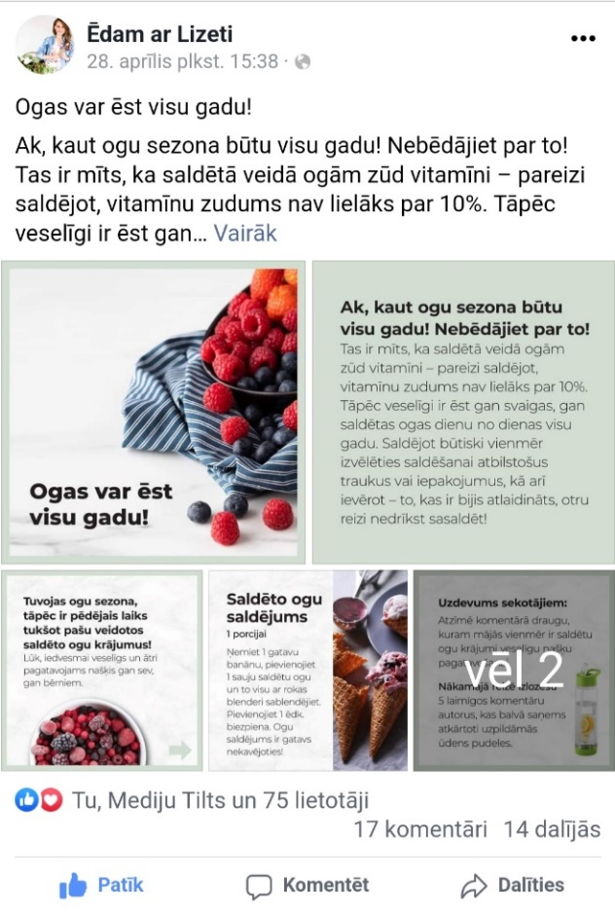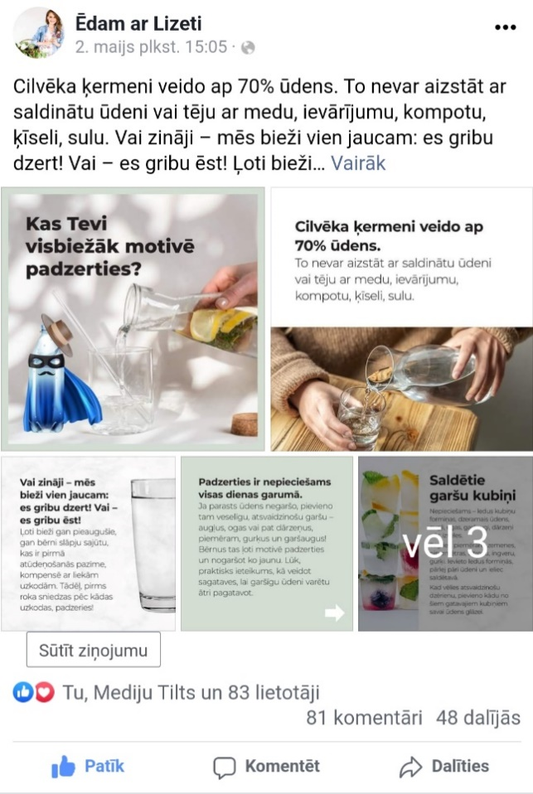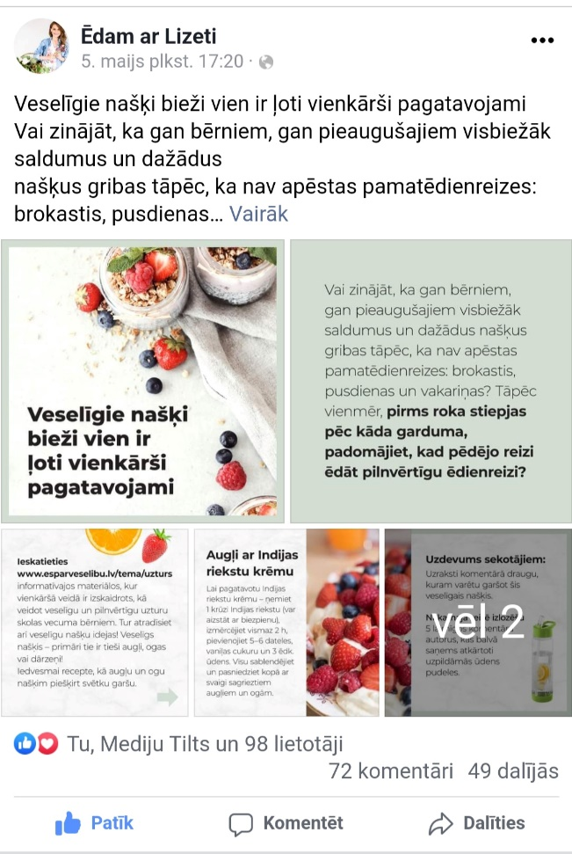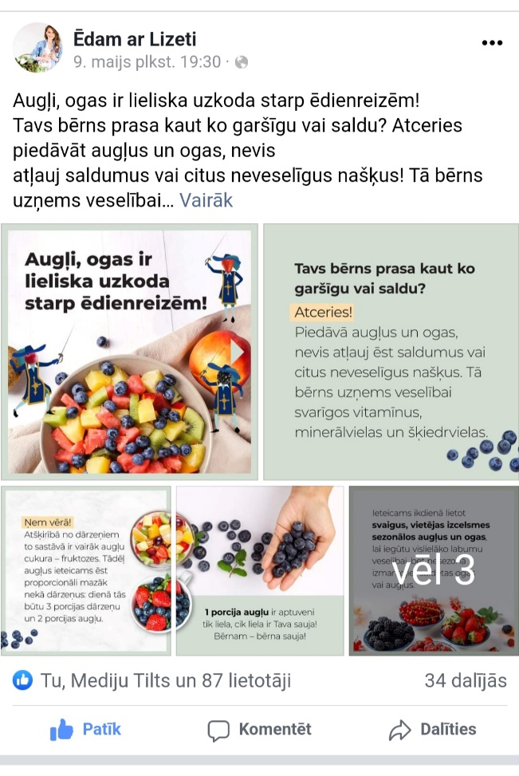
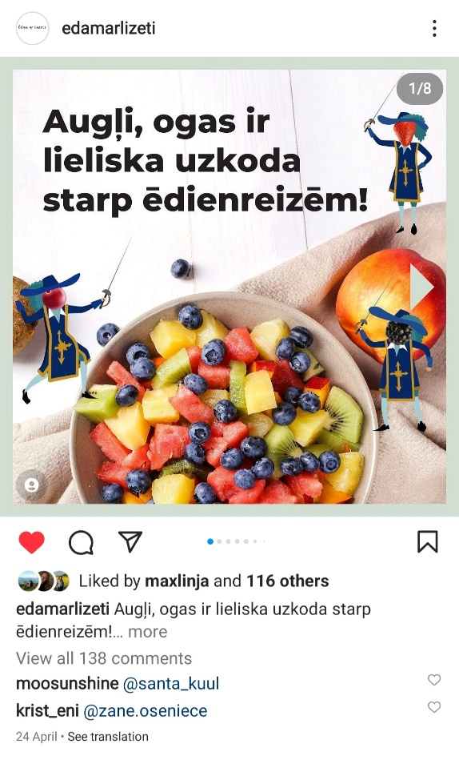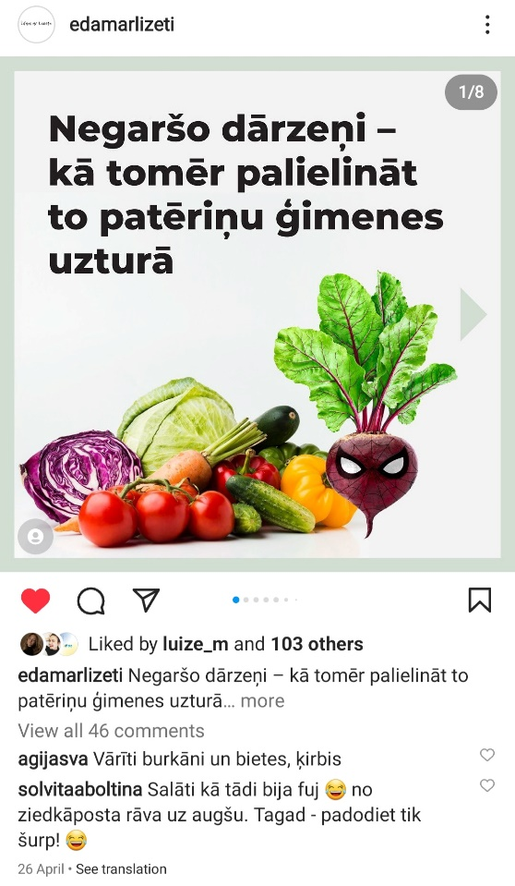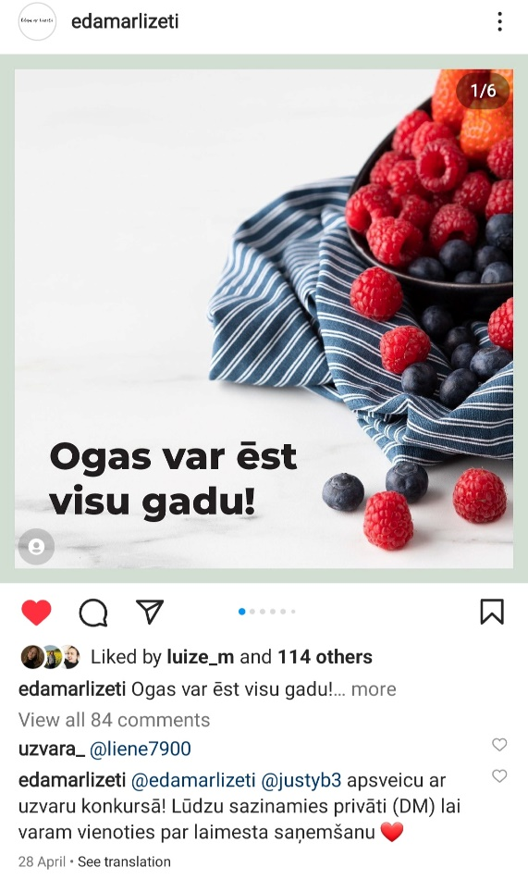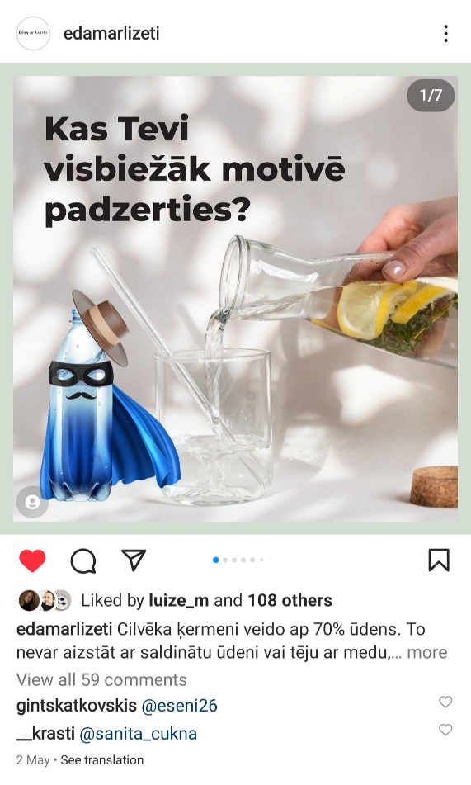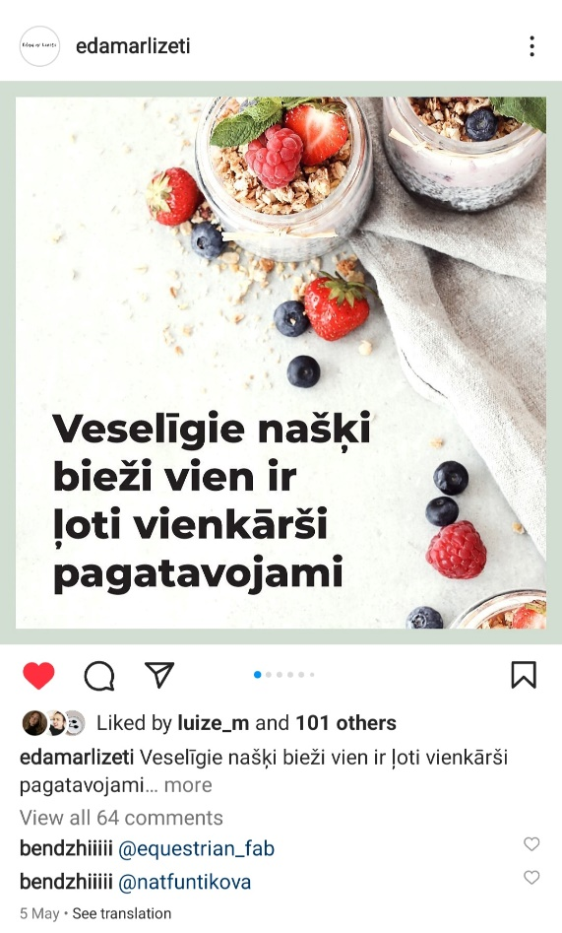

Zandas Zariņas-Rešetinas (@zandazr) ieraksti (Story) Instagram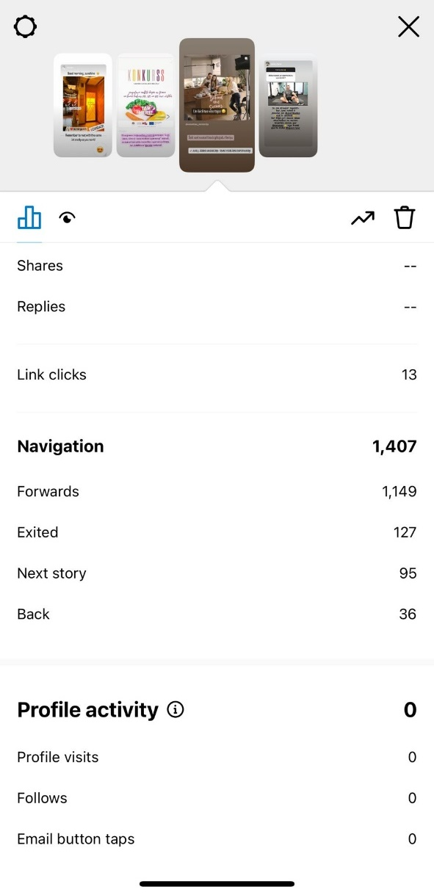 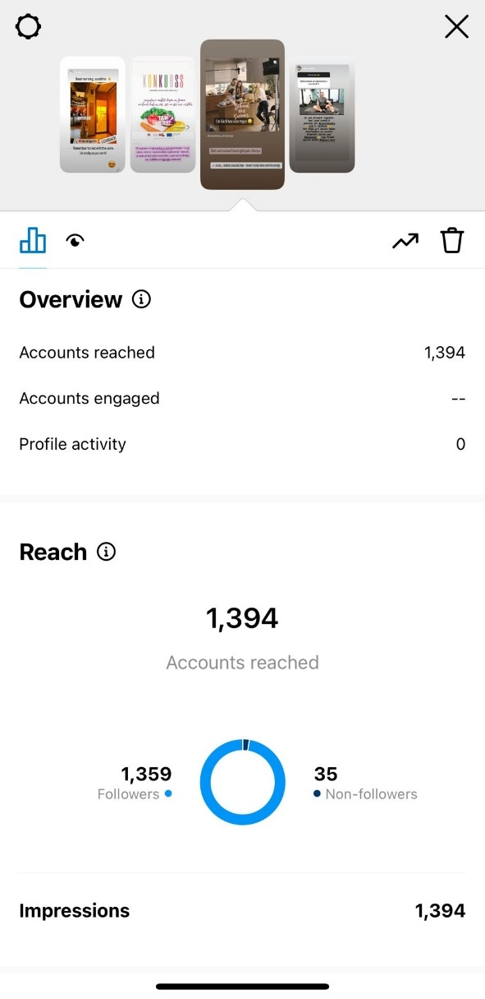 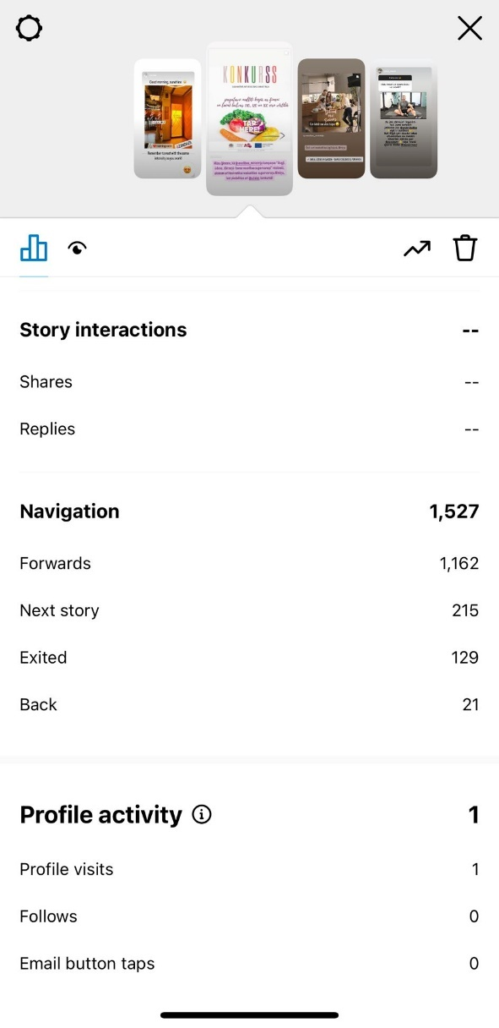 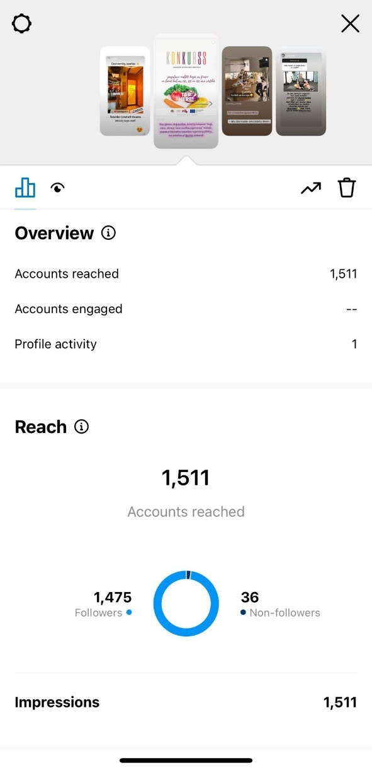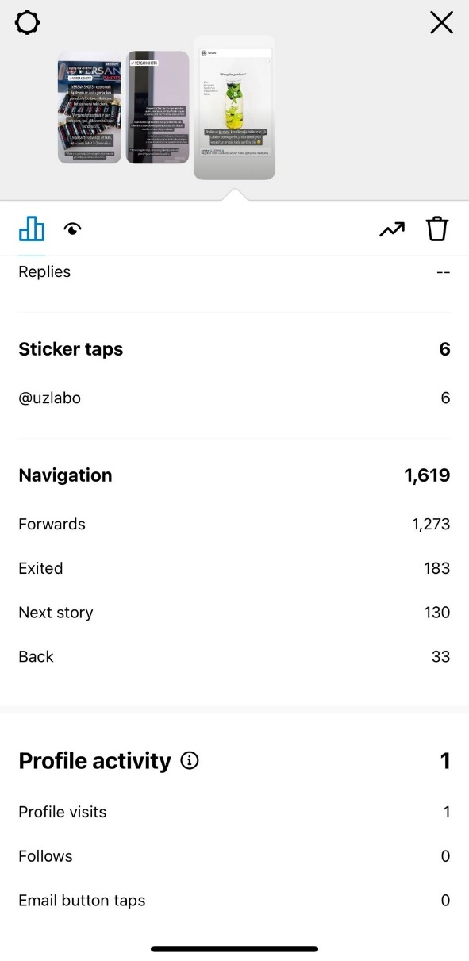 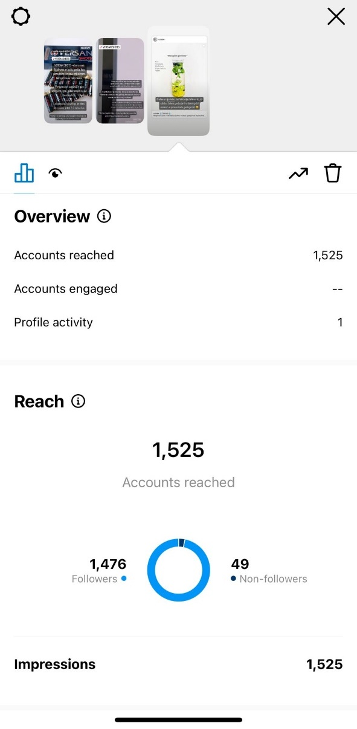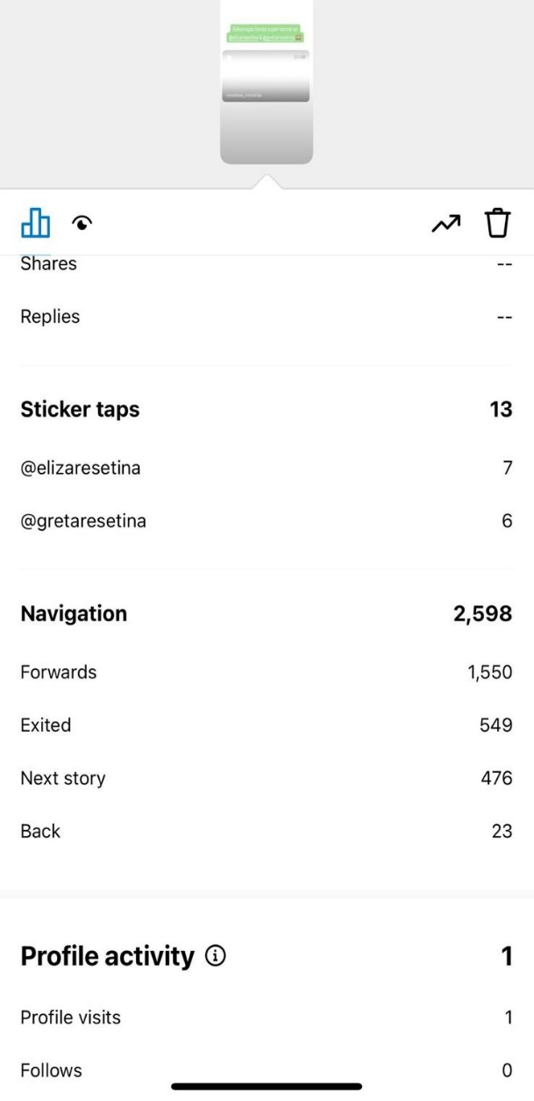 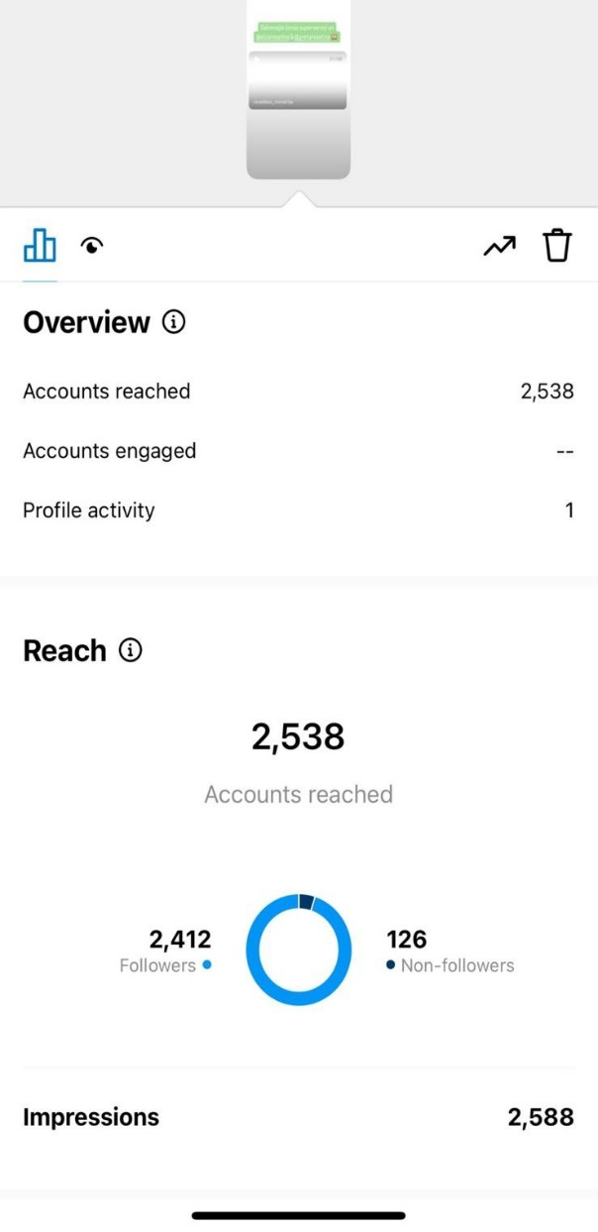
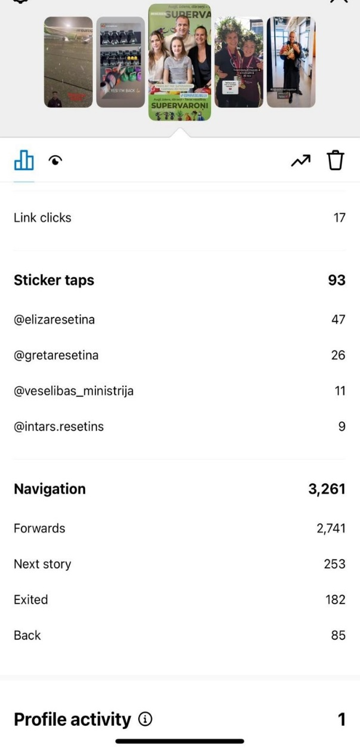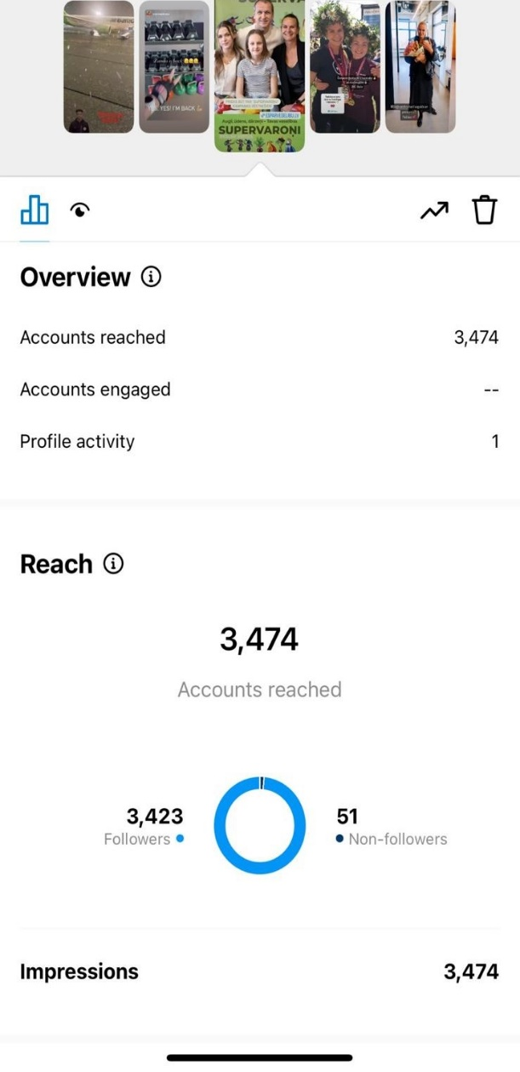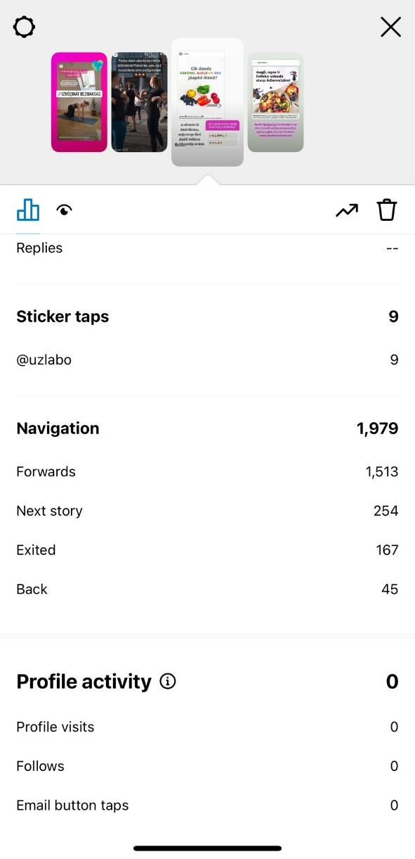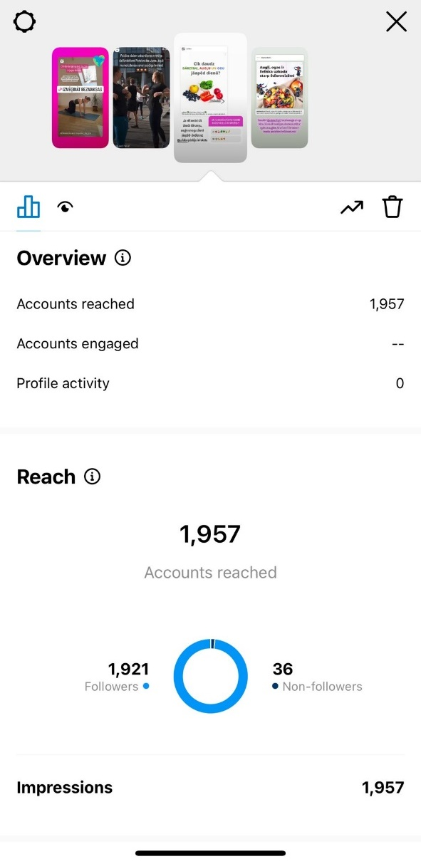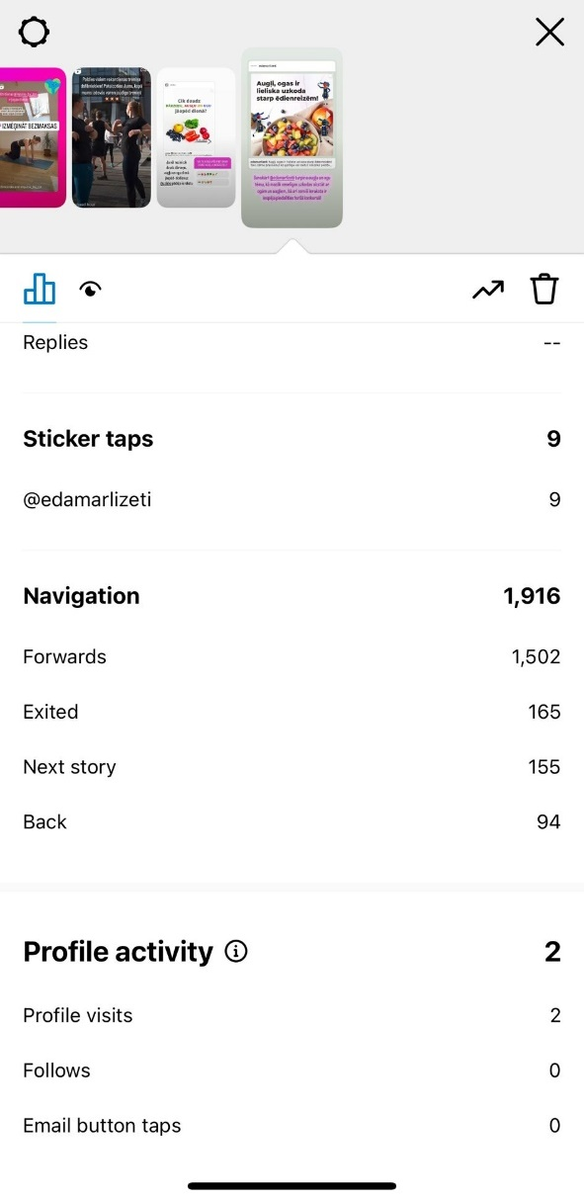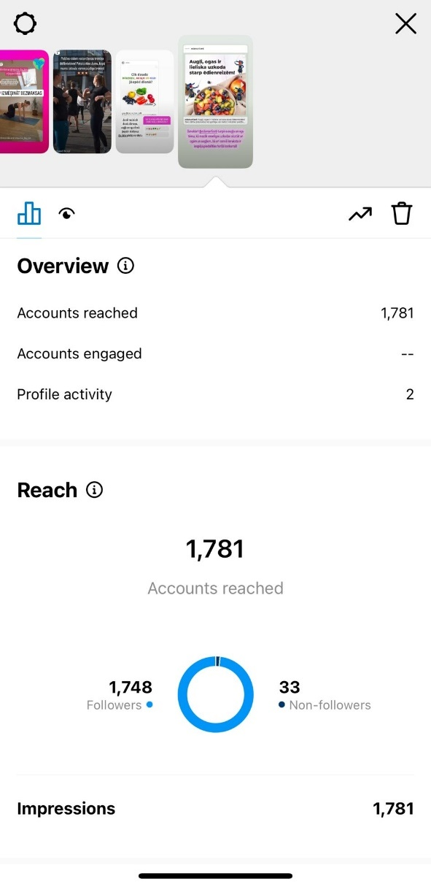

Adolescent obesity and related behaviours: trends and inequalities in the WHO European Region, Latvijas skolēnu veselības paradumu pētījums 2017./ 2018. mācību gada aptaujas rezultāti un tendences https://www.spkc.gov.lv/sites/spkc/files/data_content/latvijas-skolenu-veselibas-paradumu-petijums-05.10.2020_1.pdf
Latvijas iedzīvotāju veselību ietekmējošo paradumu pētījums, 2018. gada aptaujas rezultāti. Slimību profilakses un kontroles centrs, 2019. https://www.spkc.gov.lv/lv/media/4297/download
Noereem Z., Patricia Markham Risica, Kim M. Gans, Ingrid E. Lofgren, Kathleen Gorman, Fatima K. Tobar, Alison Tovar. Communication With Family Child Care Providers and Feeding Preschool-Aged Children: Parental Perspectives. Journal of Nutrition Education and Behavior, Volume 52, Issue 1, January 2020, Pages 10-20 p.
https://www.facebook.com/VeselibasMinistrija/videos/930824097953334
Avots: “Snapshots interneta aptaujas panelis” mērīto sociālo kampaņu datu bāze, 8 sociāla rakstura komunikācijas kampaņas (2019-2022)
TV klips veselīgu maltīšu nozīmi, uzsverot brokastu svarīgumu- https://www.youtube.com/watch?v=QhvKaLqIRjE TV klips par ūdens lietošanu ikdienā un regulāru https://www.youtube.com/watch?v=EITmNEItd1s TV klips par augļu un dārzeņu svarīgumu un to uzņemamo daudzumu ikdienas uzturā https://www.youtube.com/watch?v=XDm7MrdAJSg
Sociālo un digitālo mediju plāna atskaite ir pieejama Excel gala novērtējuma pielikumā Nr. 3
Detalizēta Pasūtītāja sociālo tīklu plāna atskaite Microsoft Excel formātā. Pielikums Nr. 5
Detalizēta mediju atskaite ir pieejama Excel formātā gala novērtējuma pielikumā Nr.4
Pilna publicitātes atskaite ir pieejama Pielikumā Nr.1
Kampaņas influenceru saturs. Pielikums Nr.2
https://esparveselibu.lv/sites/default/files/2023-04/7-10grupa_Ed5_Brosura.pdf
https://esparveselibu.lv/sites/default/files/2023-04/11-14grupa_Ed5_Elektroniska_Brosura.pdf
https://esparveselibu.lv/sites/default/files/2023-04/15-18grupa_Ed5_Elektroniska_Brosura.pdf
https://www.youtube.com/watch?v=cKhn2mtv5YY

